

CARACTERIZACIÓN DE USUARIOS Y PARTES INTERESADAS
Junio de 2018

Sede Principal: Edificio World Business Port
Carrera 69 # 25B - 44
Sede Administrativa: Calle 45 A # 9-46
Teléfonos: 3487777 - PBX: 3487800
Fax 3487804
www.ssf.gov.co - e-mail: ssf@ssf.gov.co
Bogotá D.C., Colombia



DESPACHO  José Leonardo Rojas Díaz  Superintendente  SECRETARIA GENERAL  Yalile Katerine Assaf Abueita  Secretaría General  OFICINA ASESORA PLANEACIÓN  Mélida Johana Mora Cadena  Jefe de Oficina Asesora  OFICINA ASESORA JURÍDICA  Lida Regina Bula Narváez  Jefe de Oficina Asesora  OFICINA DE CONTROL INTERNO  José William Casallas  Jefe de Oficina  OFICINA DE PROTECCIÓN Y ATENCIÓN AL USUARIO  Diana Karime Vélez González  Jefe de Oficina  OFICINA DE LAS TECNOLOGÍAS Y LAS COMUNICACIONES  Carlos Alberto Alvira  Jefe de Oficina  SUPERINTENDENCIA DELEGADA PARA LA GESTIÓN  Heráclito Landínez Suárez  Superintendente Delegado  TABLA DE CONTENIDO | DIRECCIÓN PARA LA GESTIÓN DE LAS CCF  Rafael Trujillo Calderón  Jefe de Oficina  DIRECCIÓN DE GESTIÓN FINANCIERA Y CONTABLE  Rubén Darío Córdoba Victoria  Jefe de Oficina  SUPERINTENDENCIA DELEGADA PARA RESPONSABILIDAD ADMINISTRATIVA Y MEDIDAS ESPECIALES  Gildardo de Jesús Lopera Lopera  Superintendente Delegado  SUPERINTENDENCIA DELEGADA PARA ESTUDIOS ESPECIALES Y EVALUACIÓN DE PROYECTOS  María de los Ángeles Ledesma García  Superintendente Delegada  Aprobó:  Mélida Johana Mora Cadena  Jefe de Oficina Asesora  Elaboró:  Lidia Vianney Peñaranda Salas  Contratista Oficina Asesora de Planeación  Contrato N°043 de 2018  Bogotá D.C.
INTRODUCCIÓN 4
ALCANCE 5
OBJETIVO 5
OBJETIVOS ESPECIFICOS 5
¿QUE ES CARACTERIZACIÓN DE USUARIOS Y PARTES INTERESADAS DE LA SUPERSUBSIDIO? 5
BENEFICIOS DE CATACTERIZAR USUARIOS Y PARTES INTERESADAS 6
¿PORQUE REQUIERE LA SUPERSUBSIDIO CARACTERIZAR SUS USUARIOS Y PARTES INTEREDADAS? 6
METODOLOGIA UTILIZADA PARA LA CARACTERIZACION DE LOS USUARIOS 11
IDENTIFICACIÓN DE GRUPOS DE USUARIOS Y GRUPOS DE INTERES 11
VARIABLES Y NIVELES DE DESAGREGACIÓN DE INFORMACIÓN 22
TIPOS O CATEGORÍAS DE VARIABLES PARA CARACTERIZAR PERSONAS NATURALES 23
MEDIOS Y CANALES DE COMUNICACIÓN UTILIZADOS POR LA SUPERSUBSIDIO PARA INTERACTUAR CON SUS PARTES INTERESADAS 37
IDENTIFICACION DE NECESIDADES Y EXPECTATIVAS DE LOS USUARIOS Y PARTES INTERESADAS. 63
SEGUIMIETO A LA SATISFACCION DE NECESIDADES Y EXPECTATIVAS DE LAS PARTES INTERESADAS. 133

INTRODUCCIÓN

Este instrumento busca caracterizar e identificar las necesidades, intereses, características, expectativas y preferencias de las partes interesadas de la Superintendencia del Subsidio Familiar. Con la construcción de este instrumento se busca entre otras identificar información que se considere de interés y los canales adecuados para presentarla a las partes interesadas, así como adelantar acciones tendientes a mejorar la prestación del servicio y sus aspectos administrativos (físicos, tecnológicos) para hacerlo posible, adicionalmente ampliar y mejorar la oferta de canales de atención presencial o virtual con los cuales se puede interactuar con las partes interesadas.

La metodología que se utilizará para caracterizar los usuarios y partes interesada es la siguiente:

- Realizar diagnostico donde se establezca porque requiere la Supersubsidio caracterizar sus usuarios y partes interesadas
- Identificar sus Usuarios y partes Interesadas
- Identificar las variables y niveles de desagregación de información.
- Establecer los medios y canales de comunicación de la Supersubsidio para interactuar con sus usuarios y partes interesadas
- Identificar las necesidades y expectativas de los usuarios y partes interesadas
- Seguimiento a la satisfacción de necesidades y expectativas de partes interesadas

ALCANCE

Identificar los usuarios y partes interesadas de la Superintendencia de Subsidio Familiar y realizar la caracterización de acuerdo a sus necesidades y expectativas.

OBJETIVO

Identificar las necesidades, intereses, características, expectativas y/o preferencias de los usuarios y partes interesadas de la Superintendencia de Subsidio Familiar con el fin de hacer más efectiva la comunicación, promover la participación ciudadana y la transparencia.

OBJETIVOS ESPECIFICOS

- Identificar los grupos de interés que interactúan con la Entidad.

- Identificar las necesidades, intereses, expectativas en ejercicio de sus derechos en la interacción con usuarios y partes interesadas de la Supersubsidio

- Optimizar los canales de comunicación actualmente disponibles para los usuarios y las partes interesadas

- Construir información de referencia para el diseño e implementación de las políticas de desarrollo administrativo.

¿QUE ES CARACTERIZACIÓN DE USUARIOS Y PARTES INTERESADAS DE LA SUPERSUBSIDIO?

Es el instrumento que busca caracterizar e identificar las necesidades, intereses, características, expectativas y preferencias particulares de los usuarios y las partes interesadas de la Superintendencia de Subsidio Familiar, que serán incluidos en desarrollo de su gestión misional y que le permitirán adelantar acciones para optimizar la satisfacción de usuarios y partes interesadas y mejorar los canales de comunicación y participación ciudadana.

BENEFICIOS DE CATACTERIZAR USUARIOS Y PARTES INTERESADAS

- Aumenta el conocimiento que la entidad tiene de sus usuarios y partes interesadas.
- Ofrece elementos que permiten mejorar la comunicación entre la entidad y sus usuarios.
- Ayuda a determinar las necesidades y expectativas eficientemente para que puedan ser satisfechas cuando lo solicitan.
- Permite enfocar los servicios ofrecidos y las comunicaciones hacía aquellos usuarios que más lo requieren.
- Permite implementar acciones que redunden en el fortalecimiento de la percepción de confianza que los usuarios pueden tener de la entidad y del Estado en general.
- Entrega elementos para ajustar servicios existentes y favorece el diseño de nuevos servicios para usuarios relevantes que no están siendo atendidos por los canales de
Acceso establecido.
- Permite, de manera general, la planeación e implementación de estrategias orientadas hacia el mejoramiento de la relación usuario – Entidad pública.

¿PORQUE REQUIERE LA SUPERSUBSIDIO CARACTERIZAR SUS USUARIOS Y PARTES INTEREDADAS?

Requisito para la implementación de las Políticas Públicas: Todas las políticas públicas necesitan para su implementación, de la caracterización de usuarios y partes interesadas.

A continuación, se presentan los enfoques y usos de la información de la caracterización para estas políticas.

PERACIÓN DEL MODELO INTEGRADO DE PLANEACIÓN Y GESTIÓN

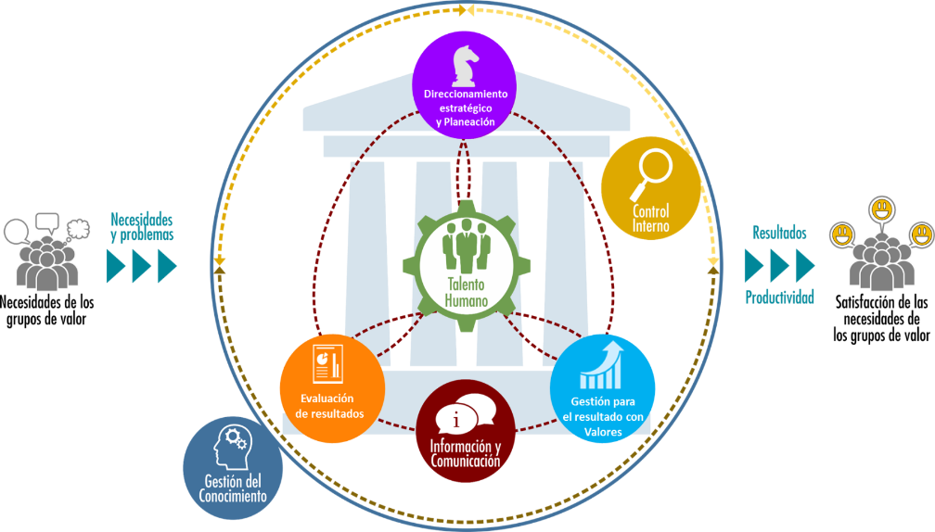

Fuente: Documento conceptual y orientaciones del Modelo Integrado de Planeación y Gestión versión 2- Departamento Administrativo de Función Publica

La operación del Modelo Integrado de Planeación y Gestión versión 2, parte desde la identificación de las necesidades de los grupos de valor o partes interesadas, está diseñado por 7 dimensiones Adicionalmente, cada dimensión se desarrolla a través de una o varias Políticas de Gestión y Desempeño Institucional, las cuales fueron señaladas, entre otras, en el Decreto 1499 de 2017, estas son:

1. Planeación Institucional
2. Gestión presupuestal y eficiencia del gasto público
3. Talento humano
4. Integridad
5. Transparencia, acceso a la información pública y lucha contra la corrupción
6. Fortalecimiento organizacional y simplificación de procesos
7. Servicio al ciudadano
8. Participación ciudadana en la gestión pública
9. Racionalización de trámites
10. Gestión documental
11. Gobierno Digital, antes Gobierno en Línea
12. Seguridad Digital
13. Defensa jurídica
14. Gestión del conocimiento y la innovación
15. Control interno
16. Seguimiento y evaluación del desempeño institucional.

El enfoque de las 7 dimensiones es el siguiente:

- Dimensión de Talento Humano: MIPG concibe al talento humano como el activo más importante con el que cuentan las entidades y, por lo tanto, como el gran factor crítico de éxito que les facilita la gestión y el logro de sus objetivos y resultados. El talento humano, es decir, todas las personas que laboran en la administración pública, en el marco de los valores del servicio público, contribuyen con su trabajo, dedicación y esfuerzo al cumplimiento de la misión estatal, a garantizar los derechos y a responder las demandas de los ciudadanos.

Gestión Estratégica del Talento Humano
Integridad

- Dimensión: Direccionamiento Estratégico y Planeación: MIPG tiene como condición que las entidades tengan claro el horizonte a corto y mediano plazo que le permita priorizar sus recursos y talento humano y focalizar sus procesos de gestión en la consecución de los resultados con los cuales garantiza los derechos, satisface las necesidades y atiende los problemas de los ciudadanos.

Planeación institucional
Gestión presupuestal y eficiencia del gasto público

- Dimensión: Gestión con Valores para Resultados: MIPG facilita a que la gestión de las entidades esté orientada hacia el logro de resultados en el marco de la integridad. Para esto, pone en marcha os cursos de acción o trayectorias de implementación definidas en la dimensión de Direccionamiento Estratégico y Planeación

Fortalecimiento organizacional y simplificación de procesos
Gestión Presupuestal y eficiencia del Gasto público
Gobierno Digital, antes Gobierno en Línea: TIC para la gestión y Seguridad de la información
Seguridad Digital
Defensa jurídica
Servicio al Ciudadano
Racionalización de Trámites
Participación ciudadana en la gestión pública

- Dimensión: Evaluación de Resultados: Para MIPG es importante que las entidades conozcan de manera permanente los avances en su gestión y los logros de los resultados y metas propuestas, en los tiempos y recursos previstos y si general los efectos deseados para la sociedad; de igual manera, esto le permite introducir mejoras en la gestión.

La entidad debe evaluar la percepción ciudadana frente a la satisfacción de sus necesidades y expectativas, a los servicios prestados y, en general, a la gestión de la entidad. Usualmente se utilizan encuestas de satisfacción de ciudadanos que permiten recoger información de primera mano, tanto de su percepción sobre los niveles de satisfacción como de sus propias expectativas y necesidades.

- Dimensión: Información y Comunicación: MIPG define la Información y Comunicación como una dimensión articuladora de las demás, puesto que permite a las entidades vincularse con su entorno y facilitar la ejecución de sus operaciones a través de todo el ciclo de gestión.

En esta sección se abordará la quinta dimensión de MIPG -Comunicación e Información-, la cual tiene como propósito garantizar un adecuado flujo de información interna, es decir aquella que permite la operación interna de una entidad, así como de la información externa, esto es, aquella que le permite una interacción con los ciudadanos; para tales fines se requiere contar con canales de comunicación acordes con las capacidades organizacionales y con lo previsto en la Ley de Transparencia y Acceso a la Información.

Gestión documental
Transparencia, acceso a la información pública y lucha contra la corrupción

- Dimensión: Gestión del Conocimiento y la Innovación: La Gestión del Conocimiento y la Innovación fortalece de forma transversal a las demás dimensiones (Direccionamiento Estratégico y Planeación, Gestión para el Resultado con Valores, Evaluación de Resultados, Talento Humano, Control Interno e Información y Comunicación) en cuanto el conocimiento que se genera o produce en una entidad es clave para su aprendizaje y su evolución.

Gestión del Conocimiento y la Innovación

- Dimensión: Control Interno: MIPG promueve el mejoramiento continuo de las entidades, razón por la cual éstas deben establecer acciones, métodos y procedimientos de control y de gestión del riesgo, así como mecanismos para la prevención y evaluación de éste. El Control Interno es la clave para asegurar razonablemente que las demás dimensiones de MIPG cumplan su propósito

Control Interno

Ley de Transparencia y Acceso a la Información Pública: se convierte en uno de los cimientos para la implementación de la Ley 1712 de 2014- Ley de Transparencia y Acceso a la Información Pública cuyo objeto es regular el derecho de acceso a la información pública, los procedimientos para el ejercicio y garantía del derecho y las excepciones a la publicidad de información de las partes interesadas.

Requisito de la NTC ISO 9001: 2015: el requisito 4.2. De la NTC ISO 9001: 2015 dice: “comprensión de las necesidades y expectativas de las partes interesadas” Debido a su efecto o efecto potencial en la capacidad de la organización de proporcionar regularmente productos y servicios que satisfagan los requisitos del cliente y los legales y reglamentarios aplicables, la organización debe determinar:

a) las partes interesadas que son pertinentes al sistema de gestión de la calidad;

b) los requisitos pertinentes de estas partes interesadas para el sistema de gestión de la calidad.

La organización debe realizar el seguimiento y la revisión de la información sobre estas partes interesadas y sus requisitos pertinentes.
Las partes interesadas y sus requisitos se convierten en factores clave, aunque desde siempre lo han sido, del Sistema de Gestión de la Calidad para proporcionar productos y servicios que satisfagan dichos requisitos.
Cumplimiento de la Misión de la Entidad: requisito indispensable para satisfacer las necesidades y expectativas de las partes interesadas es identificar cuáles son las partes interesadas y cuáles son sus necesidades y expectativas.
Alcanzar óptimos resultados por seguimientos a la Gestión realizada por entes externos:
El FURAG es una herramienta en línea de reporte de avances de la gestión, como insumo para el monitoreo, evaluación y control de los resultados institucionales y sectoriales. Permite de manera eficiente, hacer seguimiento a la implementación de las políticas de desarrollo administrativo, con sus componentes asociados.

A través de esta herramienta las entidades reportan, en forma periódica, el avance de las metas propuestas para cada vigencia y el cumplimiento de los requerimientos definidos.

En el reporte presentado en el 2016, se obtuvo un puntaje total de 43,2 sobre 100 en participación ciudadana, es por esta razón que la Entidad requiere identificar sus usuarios y partes interesadas y optimizar la comunicación e interacción con los mismos mediante la identificación y mejora de todos los canales de comunicación.

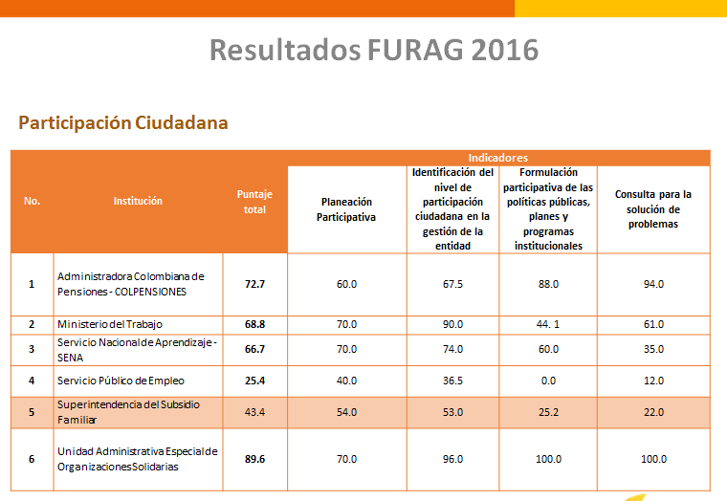

Fuente; informe entregado por Función Pública a la Supersubsidio

METODOLOGIA UTILIZADA PARA LA CARACTERIZACION DE LOS USUARIOS

IDENTIFICACIÓN DE GRUPOS DE USUARIOS Y GRUPOS DE INTERES

Después de realizar la evaluación y análisis del documento ya existente en la entidad donde se identificaron las partes interesadas, se identificó que faltaba como parte interesada el Grupo Interno conformado por los funcionarios, contratistas y proveedores.


PARTES INTERESADAS SUPERSUBSIDIO.

TRABAJADORES AFILIADOS A LAS CCF Y SUS FAMILIAS

Este es el grupo de interés más importante de la SSF. Toda actuación del Estado se debe a la ciudadanía y en el caso de la SSF a los ciudadanos trabajadores y sus familias, quienes reciben los servicios de las Cajas de Compensación Familiar (CCF), sobre los cuales le corresponde a la entidad vigilar y velar por su calidad y pertinencia.

Toda función de la SSF conduce finalmente a velar por el cumplimiento del objetivo del subsidio familiar de compensar los ingresos de los trabajadores de más bajos salarios, en proporción al número de personas a cargo.
En este sentido la SSF cumple estás funciones relacionadas con la protección de los usuarios y la garantía de la prestación de los servicios en su beneficio bajo los principios de eficacia, eficiencia y solidaridad:


CIUDADANÍA

Además de los usuarios de las CCF, la ciudadanía en general es un actor que tiene la potestad para ejercer control sobre las actuaciones de la SSF y de recibir atención de su parte. En este sentido la oficina de Tecnologías de la Información y las Comunicaciones tiene como función el desarrollo de estrategias para lograr un flujo eficiente de información con la ciudadanía y promover a la Entidad ante la ciudadanía, como parte de la rendición de cuentas a la sociedad. Además, debe diseñar estrategias, instrumentos y herramientas con aplicación de tecnología para brindar de manera constante y permanente un buen servicio al ciudadano.
La Superintendencia Delegada para la Gestión debe vigilar no únicamente los programas que se ofrecen a los afiliados sino también a la ciudadanía en general, tales como programas y servicios que ofrecen las CCF a los desempleados con o sin vinculación anterior a las CCF, programas de Atención Integral a la Niñez, Jornada Escolar Complementaria y servicios financieros, entre otros.


CAJAS DE COMPENSACIÓN
FAMILIAR (CCF).

Las Cajas de Compensación Familiar (CCF) son los principales usuarios de la SSF por ser las entidades objeto de supervisión, inspección, vigilancia y control, con quienes se presenta mayor flujo de información y a quienes va dirigida principalmente la actuación administrativa de la Entidad.

En el país hay cuarenta y tres (43) CCF con cobertura en los treinta y dos (32) Departamentos. Los Departamentos donde más CCF operan son Cundinamarca (4), Santander (3), Tolima (3), Antioquia (3) y Atlántico (3).

Las CCF están agrupadas en ASOCAJAS, que asocia treinta y cinco (35) de las cuarenta y tres (43) cajas y FEDECAJAS, que asocia quince (15) cajas. Y siete (7) cajas pertenecen a ambas agremiaciones.
Su relación con la SSF está enfocada principalmente en la supervisión que se les efectúa para el cumplimiento de la normatividad, la implementación de las políticas públicas, la aprobación de proyectos y el control administrativo y financiero. Todo con el propósito final de aliviar la carga económica de los trabajadores mediante la inversión efectiva, eficiente y solidaria de los recursos que las CCF recaudan y administran.

La SSF en su relación con la CCF ha superado el papel policivo y ha avanzado hacia un rol propositivo que busca y promueve el mejoramiento de los bienes y servicios que reciben los trabajadores y sus familias. Es así que además de vigilar las estructuras y programas de las CCF, la SSF también vigila la relación con los usuarios en la información y atención que estas les brindan.
En el cumplimiento de sus funciones, en relación con las CCF, la SSF puede practicar visitas de inspección, liquidar la contribución que le corresponda a cada CCF para el funcionamiento de la SSF e imponer multas y sanciones por violaciones legales, reglamentarias o estatutarias. Toda la actuación está enmarcada en la búsqueda de mejorar la compensación entre recaudos y pagos y disminuir los costos de los recaudos y pagos para alcanzar el máximo beneficio para la familia y personas a cargo de los trabajadores con derecho a la prestación social del subsidio familiar

GRUPO INTERNO

El grupo interno conformado por:
- Funcionarios,
- Contratistas y
- Proveedores

Tiene como propósito velar por garantizar las condiciones básicas para la realización de sus funciones, identificar las necesidades de capacitación, bienestar social, dar respuesta a las solicitudes de información de la gestión institucional.

ORGANISMOS DE CONTROL



La Contraloría General de la República ejerce el control fiscal sobre la SSF, en este sentido es fundamental para garantizar la transparencia en la ejecución de los recursos con que cuenta la Entidad.
La Contraloría ejerce este control por medio de auditorías que realiza periódicamente, frente a las cuales en caso de que resulten hallazgos, la SSF debe formular e implementar planes de mejoramiento para subsanarlos.
Así mismo la SSF debe presentar una cuenta o informe anual consolidado en el que se presenta el manejo dado a los recursos de la Entidad. El informe se debe presentar en el primer trimestre de cada año con la información del año inmediatamente anterior, el cual debe ser presentado por la Oficina de Control Interno, elaborado con la información y colaboración de todas las dependencias de la Entidad. Este informe debe ser presentado a través del Sistema de Rendición Electrónica de la Cuenta e Informes –SIRECI-.

Adicionalmente la Oficina de Control Interno de la SSF debe presentar a la Contraloría un informe anual de rendición de cuentas, un plan de mejoramiento y un informe presupuestal y contable.


La Procuraduría General de la Nación ejerce el control disciplinario sobre los funcionarios de la SSF. En cumplimiento de esta función la SSF, además de su informe de gestión debe informar sobre los procesos disciplinarios que lleve a cabo el Grupo de Control Disciplinario sobre los funcionarios y los requerimientos disciplinarios de la Oficina de Control Interno


Presidencia de la República: La SSF es una Entidad descentralizada en funciones del Gobierno Nacional, el Superintendente del Subsidio Familiar y el Jefe de Control Interno son funcionarios de libre nombramiento y remoción del Presidente de la República, por lo tanto la Entidad ejercerá sus funciones de conformidad con las instrucciones del Presidente de la República.

Eventualmente la Oficina de Control Interno debe presentar los informes que le requiera la Secretaría de Transparencia de la Presidencia de la República.

Sector Administrativo del Trabajo: La SSF es una Entidad adscrita al Ministerio del Trabajo, en este sentido se relaciona directamente con esta entidad para la planeación, seguimiento y evaluación de proyectos de inversión; el Ministerio del Trabajo consolida el Marco de Gasto a Mediano Plazo y el Anteproyecto de presupuesto de todas las entidades del Sector; así mismo este Ministerio realiza el seguimiento a la ejecución presupuestal de la Entidad y lidera la definición y seguimiento a las metas de Gobierno.

La SSF ejerce sus funciones de conformidad con las políticas laborales y de seguridad social que adopta el Ministerio de Trabajo. En este sentido se debe relacionar especialmente con la Unidad Administrativa Especial del Servicio Público de Empleo para la coordinación de las funciones relacionadas con el Fondo de Solidaridad de Fomento al Empleo y Protección al Cesante –FOSFEC- como lo son la vigilancia y control de los recursos destinados Servicio de Gestión y Colocación para la Reinserción Laboral, al Programa de Capacitación para la Reinserción Laboral y Pago de Aportes a Salud, Pensión y Cuota Monetaria a Cesantes.


Departamento Administrativo de la Función Pública -DAFP- es la Entidad del Gobierno Nacional encargada de establecer lineamientos de política del funcionamiento administrativo de las entidades públicas. En su cumplimiento la Oficina de Control Interno de la SSF debe presentar a través del aplicativo virtual del DAFP el informe del Estado del Sistema de Control Interno. Así mismo la entidad debe diligenciar anualmente el Formulario Único De Reporte De Avances De Gestión -FURAG- y mantener actualizado, verificando por lo menos anualmente, el Sistema Único de Información de Trámites –SUIT-.


Contaduría General de la Nación: es la entidad encargada de determinar las políticas, principios y normas sobre la contabilidad del sector público y llevar la Contabilidad General de la Nación. En este sentido la SSF debe atender, conocer y aplicar las políticas, principios y normas emitidas por esta entidad. Así mismo debe presenta anualmente un informe de control interno contable a través del aplicativo en línea del que dispone la Contaduría.


Agencia Nacional de Defensa Jurídica del Estado esta agencia es la encargada de establecer lineamientos y liderar la defensa de las entidades públicas en los procesos judiciales en los que se vean involucradas. En este sentido la SSF debe reportar semestralmente los diferentes procesos judiciales de los que sea partícipe. Para este propósito la Agencia ha dispuesto el sistema de información eKogui en el que se debe reportar de manera virtual toda la información relacionada con dichos procesos.


Departamento Nacional de Planeación: Las políticas públicas del Gobierno Nacional, del cual hace parte la SSF, se rigen en gran medida por el Consejo Nacional de Política Económica y Social –CONPES-, liderado por el Departamento Nacional de Planeación –DNP-, por lo cual el relacionamiento con esta entidad es fundamental para poder influir en la formulación de las políticas que puedan beneficiar a los trabajadores y demás beneficiarios del Sistema de Compensación Familiar.
Así mismo, los proyectos de inversión de la SSF, en su formulación, seguimiento, evaluación y ajustes deben ser avalados por el DNP y el Ministerio del Trabajo, en este sentido es primordial una relación clara y constante con los funcionarios, los procedimientos y criterios para la aprobación de estos proyectos.

Igualmente, la SSF debe involucrarse en la construcción del Plan Nacional de Desarrollo en cada periodo de gobierno a través de la participación en mesas temáticas o sectoriales y en la construcción de las metas de Gobierno conjuntamente con el DNP.

Ministerio de Hacienda y Crédito Público Los recursos provenientes de aportes de la Nación del presupuesto de la SSF deben ser aprobados por el Ministerio de Hacienda para ser presentados en anteproyecto al Congreso de la República, en este sentido la relación con esta entidad y de manera coordinada con el Ministerio del Trabajo, para definir este anteproyecto de acuerdo a la liquidación de aportes realizada a las CCF, es de primera importancia con el fin poder movilizar los recursos necesarios para el cumplimiento de la misionalidad de la SSF.


Ministerio de Vivienda, Ciudad y Territorio La SSF se relaciona principalmente con el Ministerio de Vivienda, Ciudad y Territorio en el manejo y monitoreo a la inversión de los recursos que las CCF deben transferir al Fondo de Vivienda de Interés Social -FOVIS-. El Subsidio Familiar de Vivienda realiza un aporte en dinero o en especie que se otorga por una sola vez al beneficiario que tenga un hogar con ingresos inferiores a cuatro salarios mínimos y que no tenga vivienda; constituye un complemento de su ahorro para facilitarle la adquisición, construcción o mejoramiento de una vivienda.

Entidades rectoras del régimen general de pensiones, entidades recaudadoras territoriales y otras entidades que reciban contribuciones sobre la nómina. Las entidades directamente relacionadas con la recaudación y destinación de los recursos del Sistema de Seguridad Social Integral y aquellas entidades públicas que administran directamente los recursos del subsidio familiar por autorización expresa de la ley, la SSF les podrá solicitar la información necesaria para velar por que no se presente evasión y elusión de los aportes por parte de los afiliados al Sistema de Cajas de Compensación y para garantizar que cumplan con la destinación porcentual a los programas de Régimen Subsidiado de Salud, al Fondo de Vivienda de Interés Social -FOVIS-, jornada escolar complementaria, atención integral a la niñez, educación formal, subsidio en dinero y programas de apoyo al desempleo.

Dirección de Impuestos y Aduanas Nacionales -DIAN-

La DIAN es la Entidad pública que centraliza la información fiscal de las empresas en Colombia, por tanto, es una fuente de información muy útil, que la SSF podrá solicitar con el ánimo de velar por que no se presente evasión y elusión de los aportes al Sistema de Subsidio Familiar.


Ministerio de Tecnologías de la Información y las Comunicaciones -MinTIC- y Departamento Administrativo Nacional de Estadística -DANE-La Oficina de Tecnologías de la Información y las Comunicaciones de la SSF debe relacionarse con el Ministerio TIC y con el Departamento Administrativo Nacional de Estadística para verificar que en los procesos tecnológicos de la Entidad se tengan en cuenta los estándares y lineamientos dictados por el primero y que permitan la aplicación de las políticas que en materia de información expida el segundo.


La oficina de TIC de la SSF debe trabajar de la mano con MinTIC en el desarrollo y la implementación de la Arquitectura empresarial para la gestión, el aseguramiento y todos los protocolos de manejo de la información de la Entidad. Así mismo se debe trabajar en la implementación de la estrategia de Gobierno en Línea en todas sus fases de información, interacción, decisión y evaluación de las políticas que implementa la entidad.

Consejo Asesor de la Superintendencia del Subsidio Familiar Son parte integral de la Entidad los siguiente funcionarios del Gobierno Nacional: El Ministro del Trabajo, el Ministro de Salud y Protección Social, el Ministro de Educación Nacional, el Ministro de Vivienda, Ciudad y Territorio y el Director del Departamento Administrativo del Deporte, la Recreación, la Actividad Física y el Aprovechamiento del Tiempo Libre "Coldeportes"; quienes conforman el Consejo Asesor de la SSF y tienen la función de asesorar al Superintendente.


Congreso de la República el Congreso de la República se relaciona fundamentalmente en dos aspectos con la SSF. Primero que todo en la expedición de normatividad que determina las funciones de la Entidad, ante lo cual la SSF debe hacer monitoreo a través de la Oficina Jurídica para cumplir cabalmente con sus obligaciones y presentar propuestas y conceptos en coordinación con el Ministerio del Trabajo. En segundo lugar, el Congreso ejerce control político sobre la Entidad y su representante legal. Frente a esta función la SSF debe presentar un informe anual de su gestión, así como atender los requerimientos de cualquiera de los congresistas. La Oficina de Control Interno de la SSF debe presentar anualmente un informe a la Cámara de Representantes.


Ministerio de Salud y Superintendencia Nacional de Salud La SSF se relaciona con la Superintendencia Nacional de Salud y el Ministerio de Salud para la realización de mesas de trabajo y un Comité Técnico en que participan los Directores Administrativos, los Coordinadores del Programa de Salud de las Cajas de Compensación con EPS y los representantes de ASOCAJAS y FEDECAJAS para la construcción de los escenarios posibles que permitan a las corporaciones superar los problemas que se les han presentado por su participación en programas de salud, para que mediante la cooperación y coadyuvancia entre entidades del Estado, se puedan encontrar alternativas que permitan superar la difícil situación y el impacto patrimonial que enfrentan las Cajas de Compensación Familiar que prestan servicios de salud en el país.

EMPLEADORES


Los empleadores son un grupo de interés muy relevante para el Sistema de Subsidio Familiar, sin embargo, dado que su interacción con la SSF no es directa, se considera como un grupo de interés secundario.

La SSF debe velar por que no se presente evasión y elusión en las contribuciones que les corresponden a los empleadores para el Sistemas de Subsidio Familiar. La SSF ha creado el Módulo Morosos para que la Superintendencia Delegada para la Gestión pueda hacer seguimiento a las empresas que incumplen con sus aportes y para que la Oficina Jurídica, en caso de ser necesario, pueda notificar a estas empresas y tomar medidas para hacer efectivo el pago.

Existen diversas formas de asociación de los empresarios en el país, sin embargo, las más sobresalientes y con quienes puede ser más fácil establecer interlocución son la Asociación Nacional de Empresarios de Colombia –ANDI-, la Federación Nacional de Comerciantes –FENALCO-, la Cámara Colombiana de la Construcción –CAMACOL-, y las diversas Cámaras de Comercio.
Como empleadores son los llamados a aportar los recursos destinados a aliviar las cargas de la economía familiar, administrados por las CCF y sobre los cuales las SSF ejerce vigilancia y control. Además, al ser ellos los responsables de la afiliación de las empresas y sus empleados a las distintas CCF y por su interacción cotidiana con los trabajadores afiliados, son una fuente de información muy importante respecto a la calidad de los servicios de las CCF y la pertinencia de los mismo frente a las necesidades de los trabajadores y sus familias.

SOCIEDAD CIVIL ORGANIZADA


Corporación Transparencia por Colombia, La organización Transparencia por Colombia es un capítulo de la Organización Transparencia Internacional. Es una entidad sin ánimo de lucro que se dedica a evaluar la transparencia de las instituciones públicas, con el ánimo de luchar contra la corrupción.
Cuando esta organización lo requiera, la SSF debe presentar un informe a través de un aplicativo virtual administrado por la organización, que contenga la información solicitada del último año. Esta información sirve a la corporación para consolidar un informe de transparencia nacional



Sindicatos y Centrales obreras y de trabajadores Al ser los trabajadores los beneficiarios de los servicios de compensación familiar, y teniendo en cuenta que, en parte, debido a sus reivindicaciones se han alcanzado los beneficios que les prestan las CCF, sus formas de asociación en el trabajo constituyen grupos de interés muy relevantes para el Sistema de Compensación Familiar, sin embargo, su interacción directa con la SSF es limitada. Existen múltiples sindicatos en las empresas del país, por lo tanto la interlocución se realiza principalmente con las grandes centrales obreras y de trabajadores que los agrupan: la Unión Sindical Obrera de la Industria del Petróleo –USO-, la Central Unitaria de Trabajadores –CUT- y la Confederación General del Trabajo –CGT.

A estas entidades se debe dirigir la rendición de cuentas de la entidad y se deben abrir canales de comunicación para que se transmita la información respecto a las necesidades y expectativas de los trabajadores frente al Sistema de Subsidio Familiar.


Veedurías Ciudadanas No existe una veeduría ciudadana específicamente para el cumplimiento de los deberes de las CCF o de la SSF, sin embargo existen múltiples veedurías en algunos de los servicios en los que invierten recursos las CCF como la educación, la salud y la vivienda. En este sentido se considera que la interlocución se debe entablar con la Red de Veedurías Ciudadanas, quien ejerce vigilancia general sobre las actuaciones del Estado y puede transmitir información desde las diversas veedurías.


Partidos y Movimientos políticos: Al ser los partidos y movimientos políticos una expresión de los intereses de la ciudadanía organizada en la búsqueda del acceso al poder y las instituciones del Estado, se constituyen como un actor legítimo con el cual dialogar para la toma de decisiones. La relación de la SSF con estas organizaciones se debe dar principalmente a través de los congresistas, por ser ellos los elegidos popularmente como representantes.

Por ser el Sistema de Compensación Familiar un logro de las luchas políticas de los trabajadores, es necesario tener en cuenta la relación de los movimientos obreros con los partidos políticos para la defensa de sus intereses en lo relacionado con el subsidio familiar, por los cuales debe velar la SSF.

En Colombia existen 13 Partidos y Movimientos con personería jurídica vigente:
- Movimiento Alternativo Indígena y Social “MAIS”
- Centro Democrático
- Partido Unión Patriótica
- Partido Polo Democrático Alternativo
- Partido Social de Unidad Nacional “Partido de la U”
- Movimiento “MIRA”
- Partido Alianza Social Independiente “ASI”
- Movimiento Autoridades Indígenas de Colombia “AICO”
- Partido Alianza Verde
- Partido Cambio Radical
- Partido Opción Ciudadana
- Partido Conservador Colombiano
- Partido Liberal Colombiano

VARIABLES Y NIVELES DE DESAGREGACIÓN DE INFORMACIÓN

De acuerdo con los objetivos establecidos, se debe identificar cuáles son los tipos de variables o categorías que se deberán estudiar y cuál es el nivel de profundidad o desagregación de la información requerido.

A continuación, se presentan las principales categorías de variables para la caracterización general. Es importante tener en cuenta que el listado de categorías y variables es indicativo y debe ser adaptado por cada Entidad de acuerdo con sus intereses, necesidades, objetivos definidos, tipología de servicios y objeto misional y así mismo, muchas de las variables pueden ser consultadas por la entidad en sistemas de información, archivos y registros públicos, sin necesidad de preguntarlas directamente al ciudadano, usuario o grupo de interés.

TIPOS O CATEGORÍAS DE VARIABLES PARA CARACTERIZAR PERSONAS NATURALES

Fuente: “Guía para la caracterización de usuarios de las entidades públicas”.

- UBICACIÓN: PRESENCIA REGIONAL DE CAJAS DE COMPENSACIÓN FAMILIAR

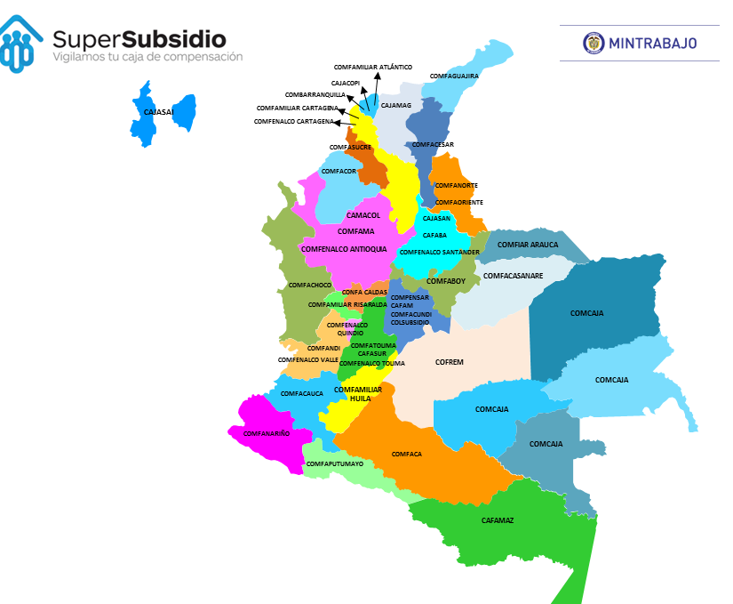

- UBICACIÓN: CAJAS DE COMPENSACIÓN POR DEPARTAMENTO

Fuente: Información suministrada por las Cajas de Compensación Familiar a la Superintendencia de Subsidio Familiar. Reporte SIGER – Información a enero de 2018

- CAJAS DE COMPENSACIÓN POR CIUDAD

Fuente: Información suministrada por las Cajas de Compensación Familiar a la Superintendencia de Subsidio Familiar. Reporte SIGER – Información a enero de 2018

- NÚMERO DE AFILIADOS POR CAJA DE COMPENSACIÓN FAMILIAR

Fuente: Información suministrada por las Cajas de Compensación Familiar a la Superintendencia de Subsidio Familiar. Reporte SIGER – Información a enero de 2018
.

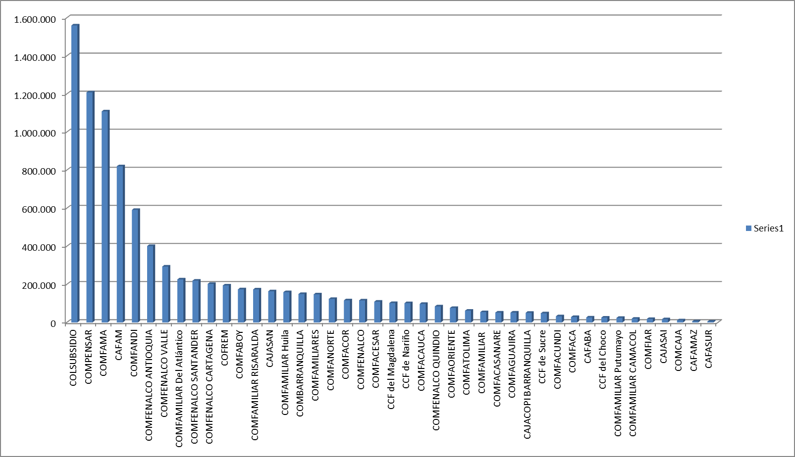

Fuente: Información suministrada por las Cajas de Compensación Familiar a la Superintendencia de Subsidio Familiar. Reporte SIGER – Información a enero de 2018
.

- NÚMERO DE AFILIADOS A CCF POR GÉNERO

Fuente: Información suministrada por las Cajas de Compensación Familiar a la Superintendencia de Subsidio Familiar. Reporte SIGER – Información a enero de 2018

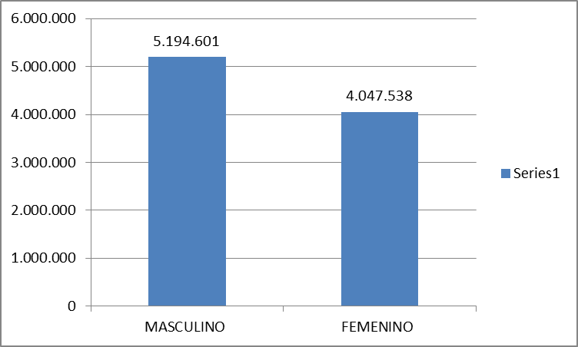

Fuente: Información suministrada por las Cajas de Compensación Familiar a la Superintendencia de Subsidio Familiar. Reporte SIGER – Información a enero de 2018
.

- NÚMERO DE AFILIADOS A CCF POR CATEGORÍA / NIVEL DE INGRESOS
- Categoría A: Identifica a los trabajadores y su grupo familiar cuyo salario básico no supero los dos (2) salarios mínimos legales mensuales vigentes.
- Categoría B: En esta categoría están los trabajadores y su grupo familiar cuyo salario básico esté entre (2) y cuatro (4) salarios mínimos legales mensuales vigentes.
- Categoría C: Identifica a los trabajadores y su grupo familiar cuyo salario básico supere los (4) salarios mínimos legales mensuales vigentes.
- Categoría D: En esta categoría están los trabajadores y su grupo familiar particulares no afiliados a la Caja

Fuente: Información suministrada por las Cajas de Compensación Familiar a la Superintendencia de Subsidio Familiar. Reporte SIGER – Información a enero de 2018
.

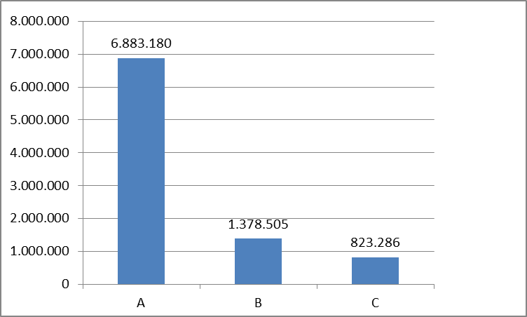

Fuente: Información suministrada por las Cajas de Compensación Familiar a la Superintendencia de Subsidio Familiar. Reporte SIGER – Información a enero de 2018

- NÚMERO CLASIFICADO POR TIPO DE AFILIADOS

Fuente: Información suministrada por las Cajas de Compensación Familiar a la Superintendencia de Subsidio Familiar. Reporte SIGER – Información a enero de 2018

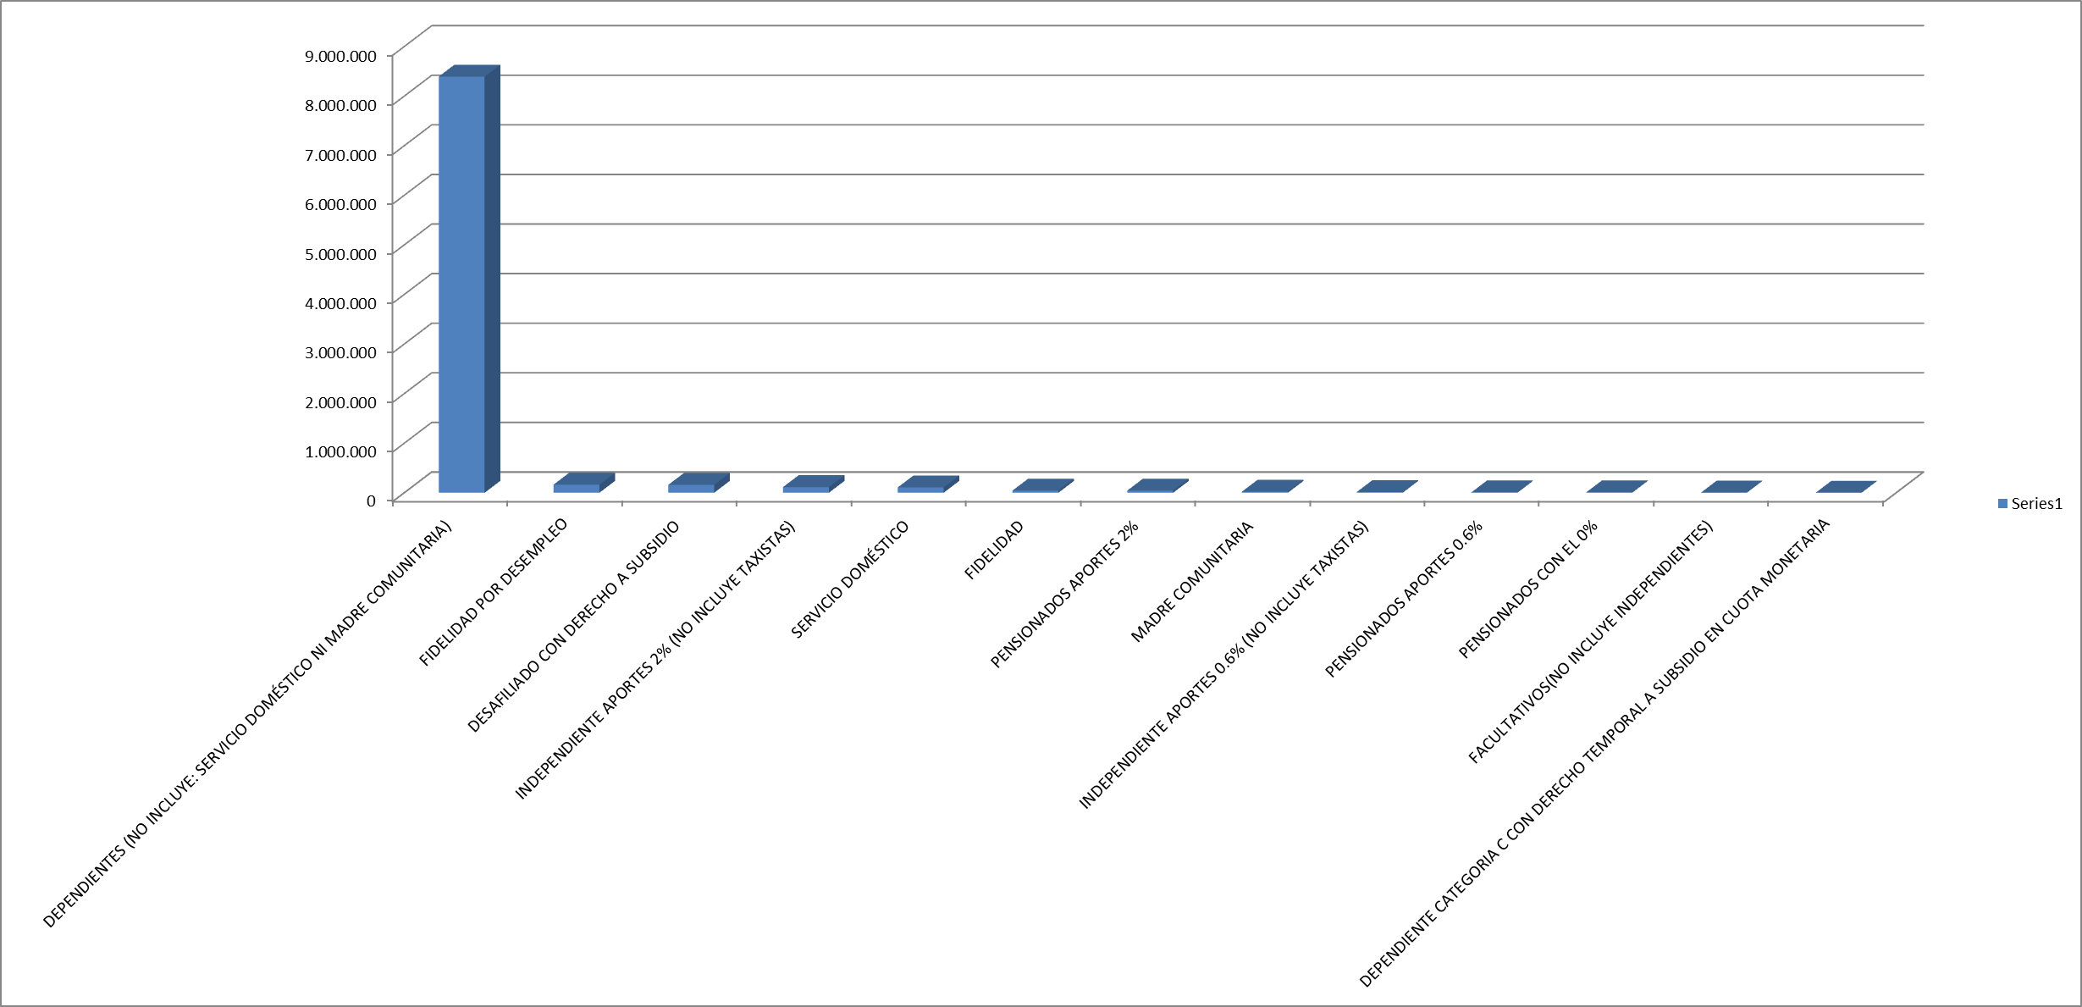

Fuente: Información suministrada por las Cajas de Compensación Familiar a la Superintendencia de Subsidio Familiar. Reporte SIGER – Información a enero de 2018

- NÚMERO DE PERSONAS A CARGO POR CCF

Fuente: Información suministrada por las Cajas de Compensación Familiar a la Superintendencia de Subsidio Familiar. Reporte SIGER – Información a enero de 2018

- NÚMERO DE AFILIADOS CLASIFICADO POR PARENTESCO

Mes | Enero/2018
Parentesco | # Personas a cargo
HIJOS | 6.840.392
CÓNYUGE O COMPAÑERO (A) PERMANENTE | 3.162.071
PADRES | 1.128.471
HIJASTRO | 143.906
HERMANO | 16.659
DEPENDIENTES POR CUSTODIA LEGAL O JUDICIAL | 1.426

Fuente: Información suministrada por las Cajas de Compensación Familiar a la Superintendencia de Subsidio Familiar. Reporte SIGER – Información a enero de 2018

- NÚMERO DE PERSONAS A CARGO CLASIFICADAS POR EDAD

Fuente: Información suministrada por las Cajas de Compensación Familiar a la Superintendencia de Subsidio Familiar. Reporte SIGER – Información a enero de 2018

- NÚMERO DE EMPRESAS AFILIADAS POR CCF

Fuente: Información suministrada por las Cajas de Compensación Familiar a la Superintendencia de Subsidio Familiar. Reporte SIGER – Información a enero de 2018

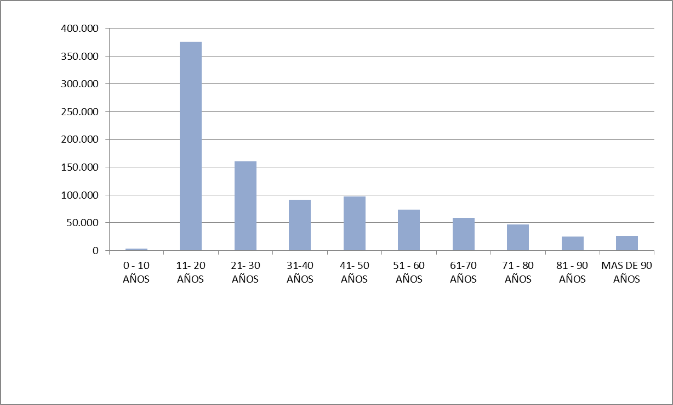

Fuente: Información suministrada por las Cajas de Compensación Familiar a la Superintendencia de Subsidio Familiar. Reporte SIGER – Información a enero de 2018

MEDIOS Y CANALES DE COMUNICACIÓN UTILIZADOS POR LA SUPERSUBSIDIO PARA INTERACTUAR CON SUS PARTES INTERESADAS

Una de las grandes fortalezas de la Supersubsidio es contar con diferentes canales de comunicación que permiten una efectiva comunicación con sus usuarios y grupos de interés, la Alta Dirección tiene gran compromiso con la implementación y mejora de canales de Participación Ciudadana en busca de ofrecer los suficientes y adecuados mecanismos de interacción y comunicación con sus usuarios y partes interesadas

CANALES DE COMUNICACIÓN DE LA SUPERSUBSIDIO

Canal | Usuario
Portal Corporativo. | Todos usuarios y Partes Interesadas
Aplicativo GTSS. | Funcionarios, Cajas de Compensación y Ciudadanía
Aplicativo SIREVAC. | Funcionarios y Cajas de Compensación Familiar
Aplicativo SIGER. | Funcionarios y Cajas de Compensación Familiar
Aplicativo ISOLUCION. | Funcionarios y Contratistas
Chat en línea. | Funcionarios, Cajas de Compensación y Ciudadanía
Línea Gratuita Nacional. | Funcionarios, Cajas de Compensación y Ciudadanía
Línea de Atención al Ciudadano. | Funcionarios, Cajas de Compensación y Ciudadanía
Atención Personalizada. | Funcionarios, Cajas de Compensación y Ciudadanía
Aplicativo PQRS. | Funcionarios, Cajas de Compensación y Ciudadanía
Denuncias por Actos de Corrupción. | Funcionarios, Cajas de Compensación y Ciudadanía
Buzones Virtuales. | Usuarios Cajas de Compensación de Comfamiliar Atlántico, Comfama, Comfanorte, Comfamiliar Nariño, Colsubsidio
FACEBOOK. | Funcionarios, Cajas de Compensación y Ciudadanía
TWITER | Funcionarios, Cajas de Compensación y Ciudadanía
YOUTUBE | Funcionarios, Cajas de Compensación y Ciudadanía
Correo Corporativo | Funcionarios, Cajas de Compensación y Ciudadanía

PORTAL CORPORATIVO

Este canal es gran importancia para la Entidad ya que está dirigido a todos los usuarios y grupos de interés, su diseño se realizó pensando en brindar fácil acceso a toda la ciudadanía y en cumplimiento de la ley 1712 de 2014. Ley de transparencia y acceso a la información pública.

http://www.ssf.gov.co/wps/portal/



De acuerdo a la Ley 1712 de 2014- Ley de Transparencia y Acceso a la Información Pública y en cumplimiento de los lineamientos de participación ciudadana, la Superintendencia de Subsidio Familiar pone a disposición de todos los usuarios y partes interesadas, la sección de Transparencia y Acceso a la Información Pública, donde podrán conocer de primera mano la información emitida por la Supersubsidio de interés de todos
.
Según lo dicta la Ley, la información generada por las entidades del Estado no podrá ser reservada o limitada, por el contrario, es de carácter público.

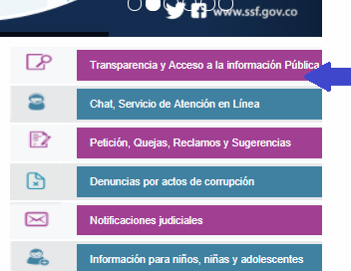

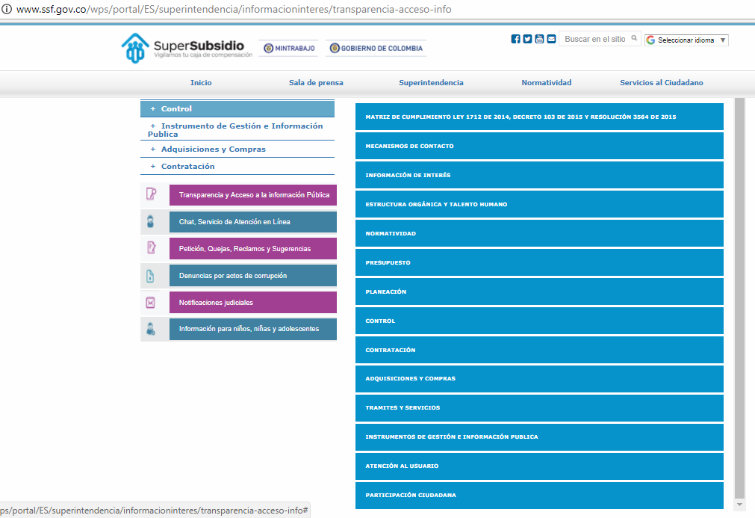

Al ingresar al Link de Transparencia y Acceso a la Información Pública de la Supersubsidio el ciudadano tiene acceso a la siguiente información:

- Mecanismos de Contacto
- Estructura Orgánica y Talento Humano
- Normatividad
- Presupuesto
- Planeación
- Control
- Contratación
- Adquisiciones y compras
- Trámites y servicios
- Instrumentos de gestión e información Publica
- Atención al Usuario
- Participación Ciudadana

En el componente de mecanismo de contacto el usuario o parte interesada podrá acceder directamente a la siguiente información.

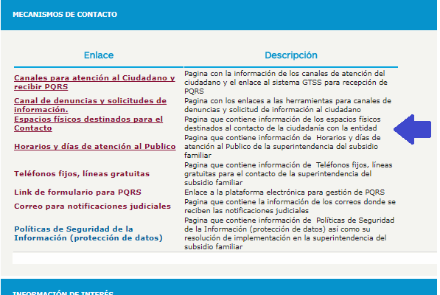

En el componente de información de interés el usuario o parte interesada podrá acceder a la siguiente información:

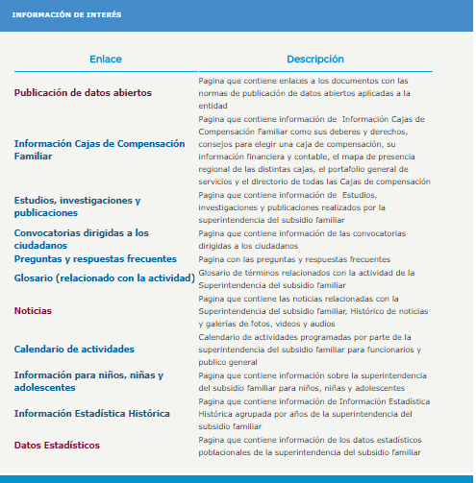

Esta sección de gran utilidad para todas las partes interesadas de la Supersubsidio, ya que de manera muy completa se proporciona información real sobre las Cajas de Compensación Familiar, noticias alusivas al Sistema de Subsidio Familiar, Calendario de actividades e información estadistica del Sistema de Subsidio Familiar.

Es de resaltar el diseño realizado pensando encumplir las expectarivas de todas las partes intersadas en la información dirigida a niños y adolescentes, en las convocatorias dirigidas a los ciudadanos y en el glosario relacionado con la actividad.

INFORMACION DIRIGIDA A NIÑOS Y ADOLESCENTES

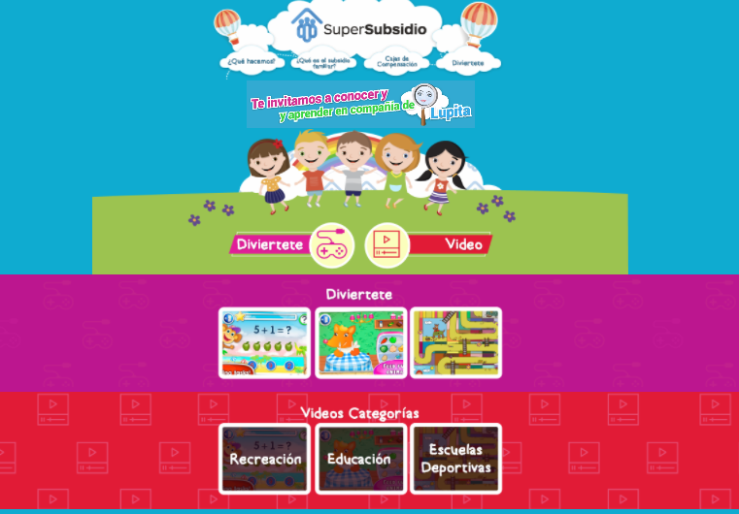

CONVOCATORIAS REALIZADAS A USUARIOS

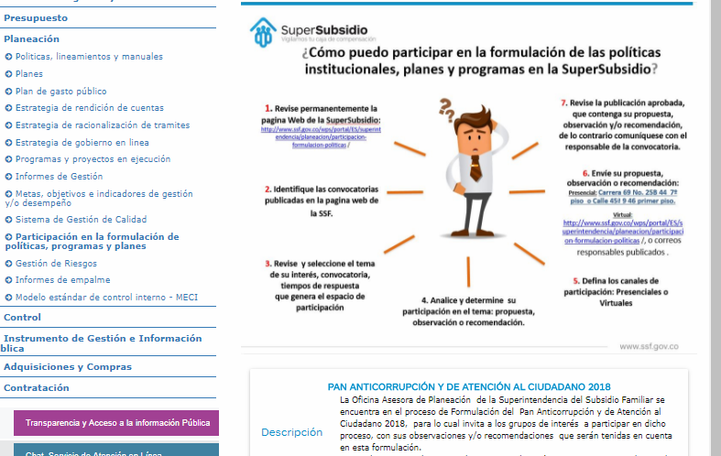

En esta sección se presenta a toda la ciudadanía el procedimiento de como participar en la formulación de politicas institucionales, planes y programas de la entidad, esta información se pone a consideración por este medio a toda la ciudadanía con el animo de recibir las observaciones al respecto, previo a la aprobación.

GLOSARIO

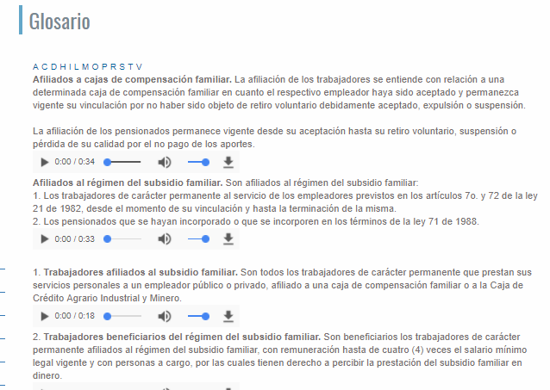

El glosario se presenta con audio con el fin que esté al alcance de toda la ciudadanía.

En la sección servicio al ciudadano en el portal corporativo se tiene a disposición de participación de todos los usuarios y grupos de interés las encuestas de satisfacción y encuestas de participación.

ENCUESTA DE SATISFACCIÓN

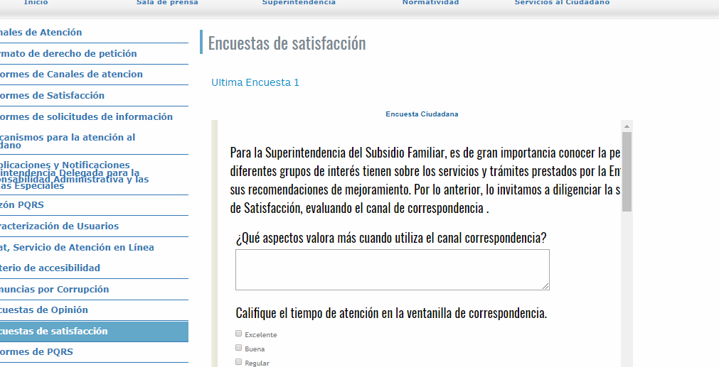

ENCUESTA DE OPINIÓN

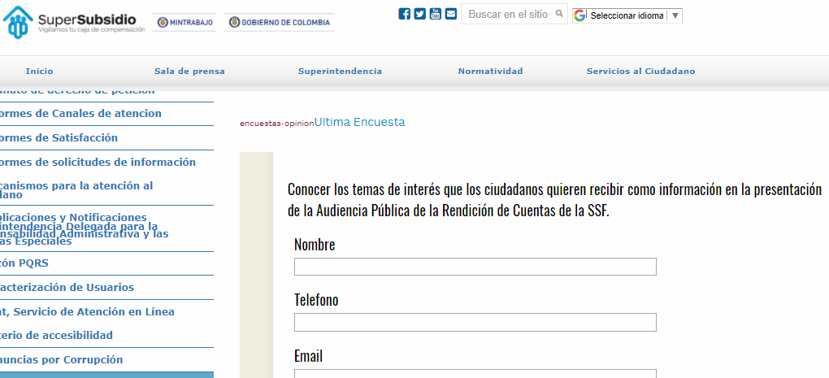

Es muy importante dar a conocer el canal con el que cuenta la entidad para que toda la ciudadanía realice las denuncias de corrupción, allí primero se contextualiza al ciudadano que es una denuncia de corrupción y posteriormente se ilustra el mecanismo para realizarla.

CANAL DE DENUNCIAS POR CORRUPCIÓN

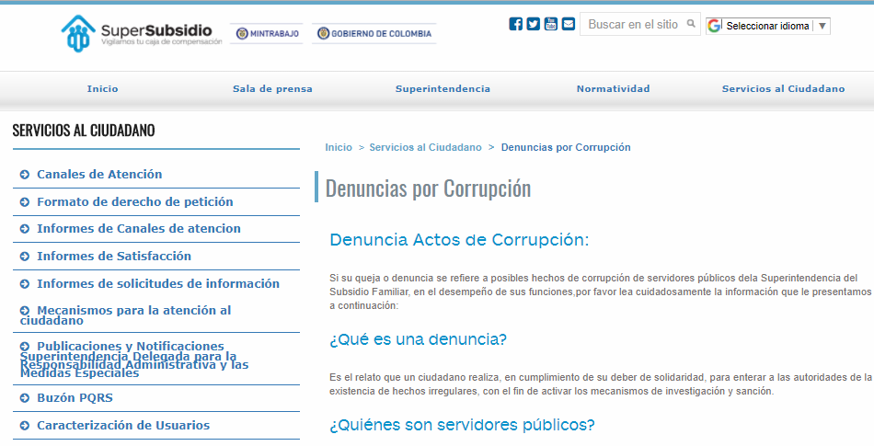

CANALES DISPUESTOS A TODA LA CIUDADANÍA



BUZÓN DE PQRS

Para la entidad es muy importante brindar un mecanismo fácil donde sus partes interesadas puedan realizar sus peticiones, quejas, reclamos, en procura de mejorar nuestros servicios, en nuestro sitio web usted podrá registrar sus solicitudes, quejas, reclamos y/o sugerencias y de igual forma, consultar el estado de la PQRS.

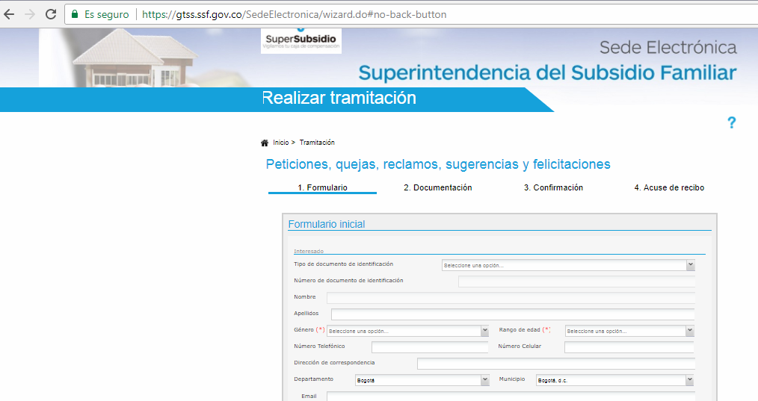

CHAT EN LINEA

Por medio del Chat en línea permite a los usuarios y partes interesadas obtener información oportuna y veraz, de manera muy fácil en los horarios establecidos.

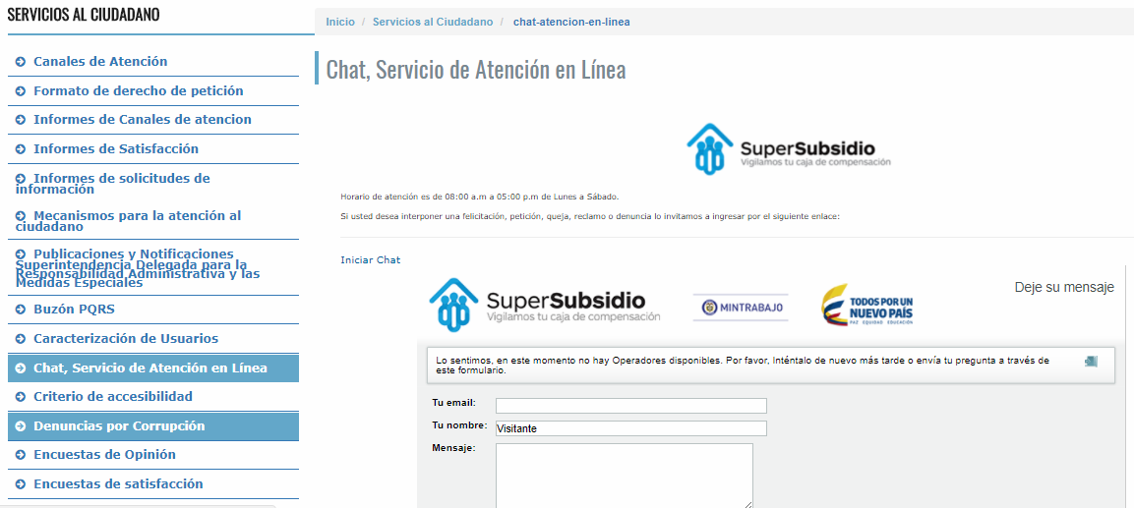

CANAL GTSS

Es una Plataforma de gran utilidad que tiene acceso toda la ciudadanía, funcionarios y Cajas de Compensación Familiar, es esta herramienta se pueden realizar gran variedad de Trámites desde la presentación de radicado hasta la descarga de información de interés.

Para más información acceda a la Sede.

https://gtss.ssf.gov.co/SedeElectronica/

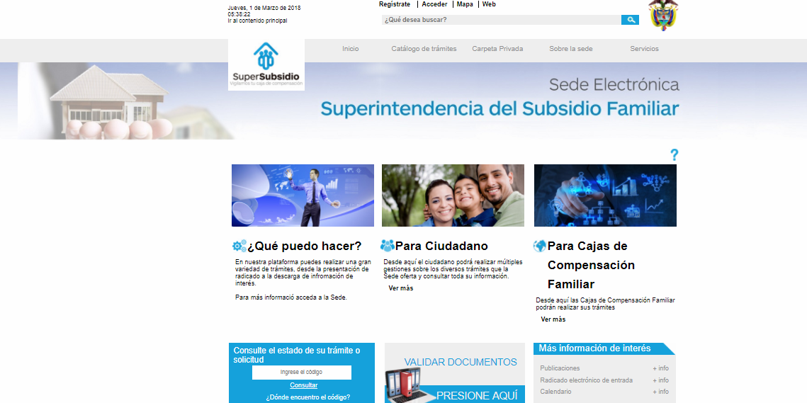

Ambiente del aplicativo GTSS para el Ciudadano

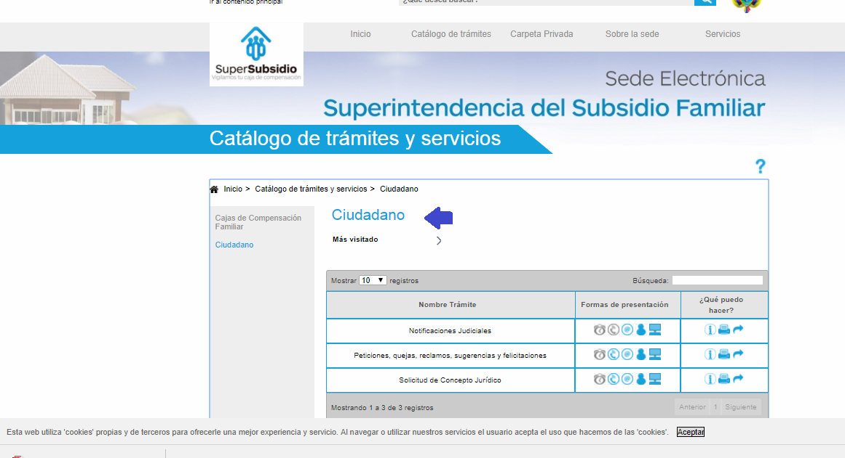

Le permite realizar trámites en línea, notificaciones judiciales, Peticiones quejas reclamos sugerencias y felicitaciones y solicitud de conceptos jurídicos.

Ambiente del Aplicativo GTSS para Cajas de Compensación Familiar

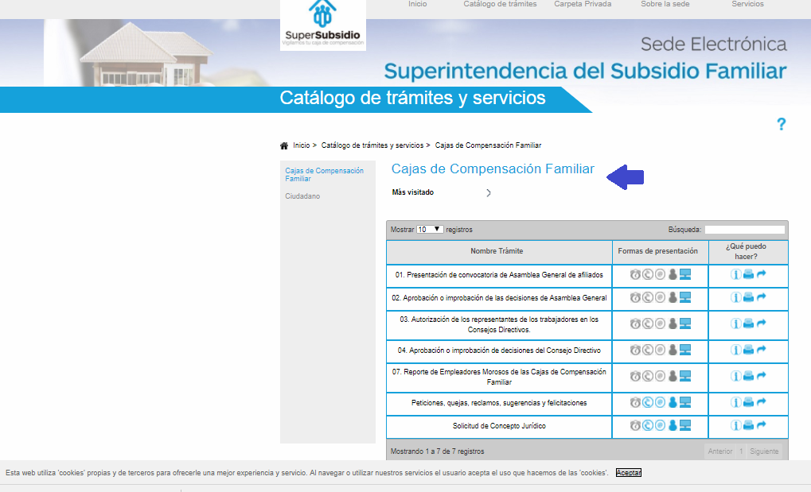

Permite a las Cajas de Compensación Familiar realizar diferentes Tramites de manera fácil, entre ellos

- Presentación convocatoria General de Afiliados
- Aprobación o improbación de decisiones de asamblea general
- Autorización de los representantes de los Trabajadores en los consejos directivos
- Aprobación o improbación de decisiones de consejo directivo
- Reporte de empleadores morosos de las CCF
- Peticiones, quejas, reclamos, sugerencias y felicitaciones
- Conceptos Jurídicos

Aplicativo SIREVAC

Sistema de Recepción, Validación, y Cargue de Información de las Cajas de Compensación Familiar

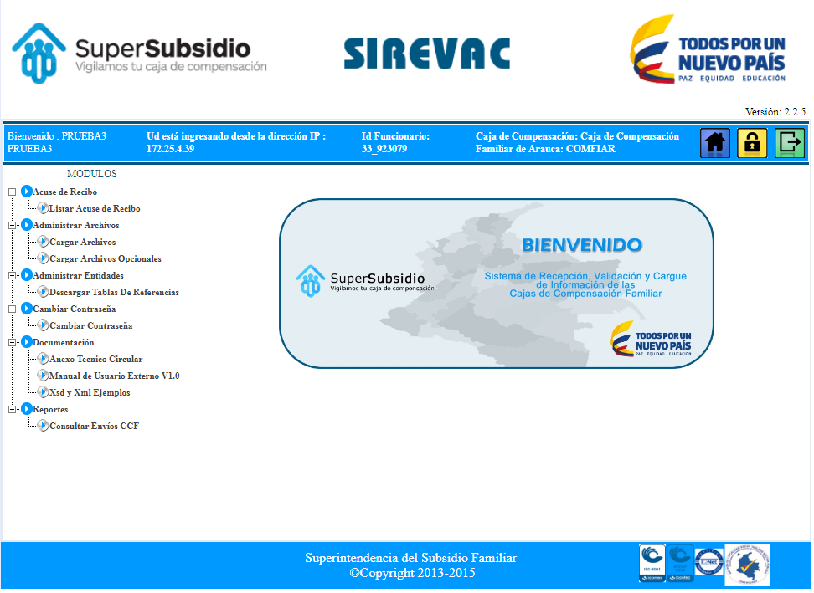

APLICATIVO SIGER

Por medio de este aplicativo se consolida y genera toda la información estadística del Sistema de Subsidio Familiar, tiene acceso las CCF y los funcionarios de la Supersubsidio

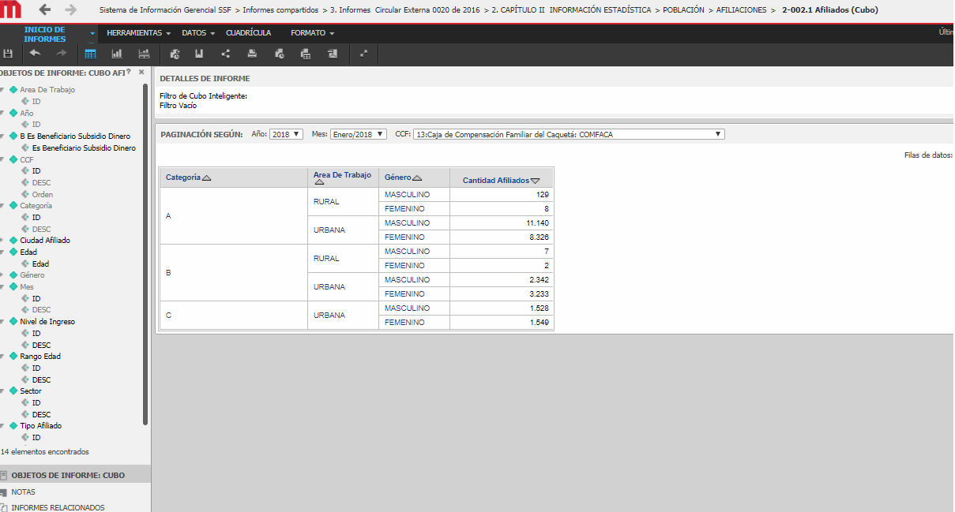

REDES SOCIALES

Siendo un fenómeno en estos últimos años, no sólo son utilizadas por la entidad para comunicarse de una forma instantánea, intercambiar ideas, reencontrarse con sus usuarios y partes interesadas, sino también para compartir e intercambiar información y promover sus servicios.

INGRESO DIRECTO DESDE EL PORTAL CORPORATIVO

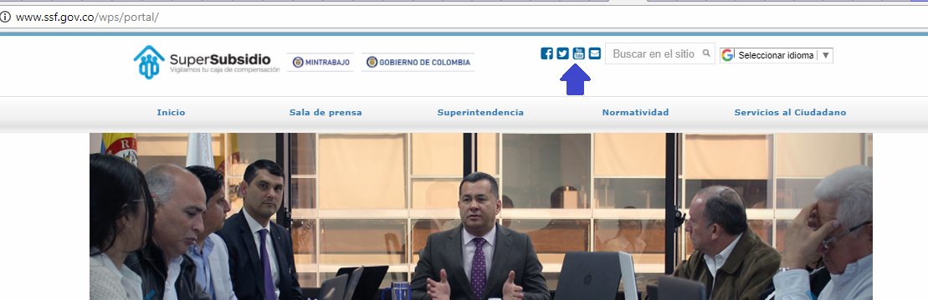

FACEBOOK

https://www.facebook.com/SuperSubsidio/

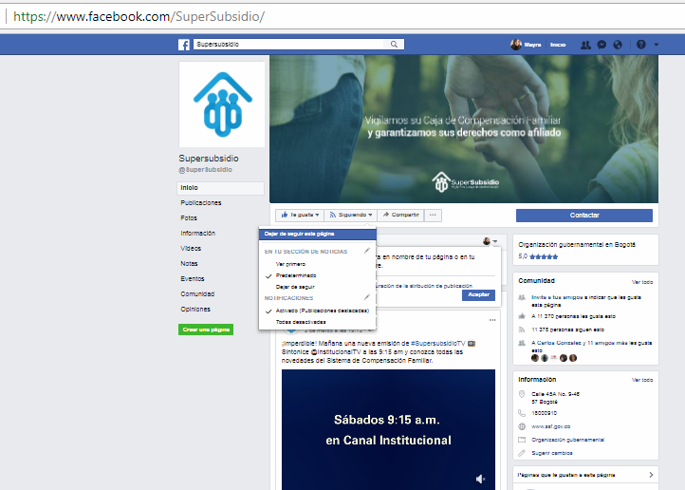

YOUTUBE

https://www.youtube.com/channel/UC75jqvyxG-bwnz1kgGC37gA

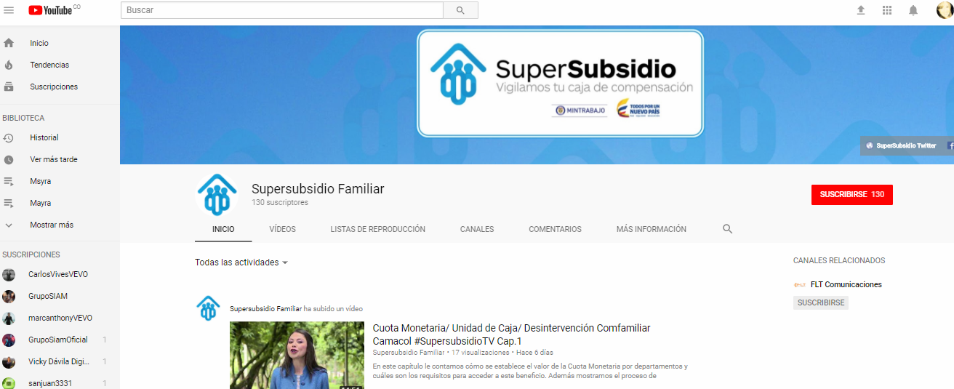

TWITER

https://twitter.com/Supersubsidio



CORREO CORPORATIVO

El correo corporativo permite tener permanente contacto interna como externamente y compartir información y documentos de forma ágil.
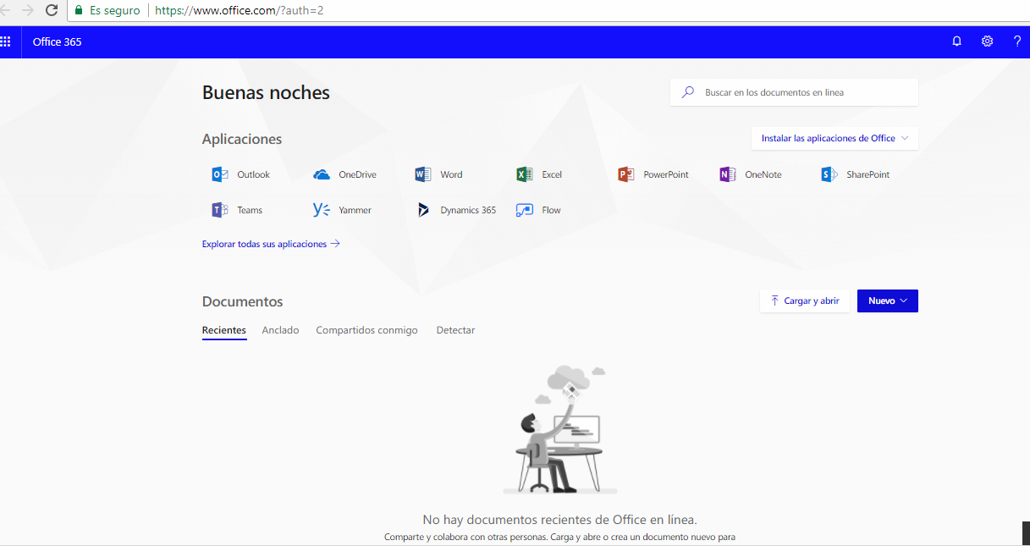

IDENTIFICACION DE NECESIDADES Y EXPECTATIVAS DE LOS USUARIOS Y PARTES INTERESADAS



Definidas las partes interesadas y su relevancia, el paso procedente es identificar las necesidades y las expectativas de cada una de ellas, para ellos se ha definido como metodología la creación de un instrumento que permite identificar la interacción de cada parte interesada con los procesos del Sistema de Gestión de la entidad con la finalidad de establecer las necesidades, posteriormente se realizará la identificación de las expectativas.


TRABAJADORES AFILIADOS Y SUS FAMILIAS

Este es el grupo de interés más importante de la SSF. Toda actuación del Estado se debe a la ciudadanía y en el caso de la SSF a los ciudadanos trabajadores y sus familias, quienes reciben los servicios de las Cajas de Compensación Familiar (CCF), sobre los cuales le corresponde a la entidad vigilar y velar por su calidad y pertinencia.

Toda función de la SSF conduce finalmente a velar por el cumplimiento del objetivo del subsidio familiar de compensar los ingresos de los trabajadores de más bajos salarios, en proporción al número de personas a cargo.
En este sentido la SSF cumple estás funciones relacionadas con la protección de los usuarios y la garantía de la prestación de los servicios en su beneficio bajo los principios de eficacia, eficiencia y solidaridad:

PARTE INTERESADA: TRABAJADORES AFILIADOS Y SUS FAMILIAS

PROCESO | INTERACCION | NECESIDAD | EXPECTATIVA | CANAL DE INFORMACIÓN | DESCRIPCION DE LA INTERACCIÓN
Dirección / Alta dirección (comité directivo)  Visitas a entes Vigilados  Evaluación de Gestión de Cajas de Compensación Familiar  Control Financiero Contable de CCF  Estudios Especiales y Evaluación de Proyectos | Directrices para realizar la inspección Vigilancia y el control a las CCF.  Visitas a entes vigilados. | Control administrativo, financiero y contable sobre las CCF y las demás entidades que estas constituyan. | Se realice vigilancia y control administrativo, financiero y contable efectivo a las CCF que garantice a los trabajadores el adecuado uso de los aportes, sus derechos y beneficios. | Presencial  GTSS  SIREVAC  SIGER  Correo Electrónico | Se realiza de manera presencial por medio de las visitas tanto ordinarias como especiales realizadas a los entes de Control y en el análisis de la información reportada por los entes vigilados.  Se analiza y evalúa la información reportada por medio de los aplicativos y Sistemas de información.
Dirección / Alta dirección (comité directivo)  Visitas a entes Vigilados  Evaluación de Gestión de Cajas de Compensación Familiar | Inspección, Vigilancia y Control a CCF. | Vigilancia y control a Tarifas de los servicios prestados de las CCF | Los trabajadores y sus afiliados de menos recursos puedan acceder con tarifas que sean proporcionales a sus ingresos a los servicios y programas ofrecidos por las CCF | Presencial  GTSS  SIREVAC  SIGER  Correo Electrónico | Se realiza de manera presencial por medio de las visitas tanto ordinarias como especiales realizadas a los entes de Control y en el análisis de la información reportada por los entes vigilados.  Se analiza y evalúa la información reportada por medio de los aplicativos y Sistemas de información.
Dirección / Alta dirección (comité directivo)  Visitas a entes Vigilados  Evaluación de Gestión de Cajas de Compensación Familiar | Visitas Ordinarias | Inspección vigilancia a las CCF al proceso de afiliación, el acceso y calidad de los servicios, planes y programas | Los trabajadores de todas las categorías tengan acceso a los servicios, planes y programas ofrecidos por las CCF y estos cumplan con las expectativas de los trabajadores | Presencial  GTSS  SIREVAC  SIGER  Correo Electrónico | Se realiza de manera presencial por medio de las visitas tanto ordinarias como especiales realizadas a los entes de Control y en el análisis de la información reportada por los entes vigilados.  Se analiza y evalúa la información reportada por medio de los aplicativos y Sistemas de información.
Dirección / Alta dirección (comité directivo)  Visitas a entes Vigilados.  Evaluación de Gestión de Cajas de Compensación Familiar.  Interacción con el ciudadano.  Control Financiero Contable a la CCF. | Inspección, vigilancia y control a CCF.  Visitas a entes Vigilados.  Recepción y trámite de PQRS, requerimientos y solicitudes de información. | Vigilancia inspección y control a la gestión operativa que  adelantan las Cajas de Compensación Familiar con relación a los recursos asignados de subsidios al subsidio monetario, subsidio de vivienda, subsidio educativo, entregado a los trabajadores y beneficiarios conforme a las prescripciones legales. | Mejora del bienestar y calidad de vida de los trabajadores y sus familias con la entrega oportuna de los subsidios monetarios, vivienda y educativo. | Presencial  GTSS  SIREVAC  SIGER  Correo Electrónico | Se realiza de manera presencial por medio de las visitas tanto ordinarias como especiales realizadas a los entes de Control y en el análisis de la información reportada por los entes vigilados.  Se analiza y evalúa la información reportada por medio de los aplicativos y Sistemas de información.
Control Financiero  Contable de las CCF. | Inspección Vigilancia y  Control  Vistitas a entes vigilados | Realizar inspección, evaluación y vigilancia de los aspectos financieros y contables de las CCF y demás entidades vigiladas | Se realice la adecuada destinación de los recursos recaudados por las CCF en beneficio de los trabajadores y sus beneficiarios | Presencial  GTSS  SIREVAC  SIGER  Correo Electrónico | Se realiza de manera presencial por medio de las visitas tanto ordinarias como especiales realizadas a los entes de Control y en el análisis de la información reportada por los entes vigilados.  Se analiza y evalúa la información reportada por medio de los aplicativos y Sistemas de información.
Dirección  Protección al Usuario  Tecnología y Comunicaciones. | PQRS  Solicitudes de Información  Derechos de petición | Canal de recepción, evaluación y tramite de peticiones, quejas, reclamos, solicitudes de información, derechos de petición y demás requerimientos | Canal de fácil acceso para interponer PQRS, solicitudes de información, derechos de petición y demás requerimientos y que se pueda consultar el estado del trámite.  Se realice seguimiento tanto a la oportunidad de respuesta como a la pertinencia de la misma realizada por las CCF. | GTSS  Aplicativo de PQRS  Presencial  Línea de atención al ciudadano  Línea Gratuita  Correo electrónico  Correspondencia física  Chat en Línea | La entidad cuenta con el aplicativo de PQRS, el cual puede acceder cualquier ciudadano e interponer una PQRS, solicitudes de información, derechos de petición y demás requerimientos.  También se cuenta con el aplicativo GTSS, línea gratuita de atención al ciudadano y correo electrónico.
Dirección  Protección Al Usuario  Comunicaciones | Espacios de divulgación de la información | Espacios que permitan a los trabajadores y beneficiarios obtener información sobre la función que ejerce la Supersubsidio como entidad de Inspección vigilancia y control y además se den a conocer las responsabilidades y servicios que las CCF y demás entidades que estas constituyen deben entregas a sus trabajadores y afiliados | Diversidad de espacios que puedan llegar a gran número de trabajadores de diferentes partes del país con información alusiva a los programas y beneficios ofrecidos por las CCF de manera clara y precisa. | Página Web  Ferias de Atención al Ciudadano  Programas de TV  Redes Sociales  Presencial | En cumplimiento a los lineamientos de la política de participación ciudadana la entidad debe establecer espacios y canales que permitan difundir la información de interés a la ciudadanía en general
Todos los Procesos | Espacios de participación Ciudadana. | Espacios de participación Ciudadana, donde trabajadores y funcionarios puedan participar en la formulación de del proyectos, planes, programas y demás lineamientos, también encuentros de interacción donde los trabajadores y beneficiarios puedan manifestar sus inquietudes, opiniones o consultas y estas sean resueltas. | Espacios de participación ciudadana de fácil acceso a los trabajadores y beneficiarios.  Socialización de los espacios de participación ciudadana en los que pueden participar los trabajadores. | Personalizado  Chat  Redes sociales  Portal Corporativo | La entidad debe establecer espacios de interacción que permitan la participación de la ciudadanía en la formulación de proyectos, planes, programas y demás lineamientos.
Dirección | Rendición de cuentas | Conocer la Gestión realizada por la Supersubsidio, sus grandes logros y retos en pro de los trabajadores del País por medio de la Inspección Vigilancia y Control realizada a las CCF y los retos | Se realice invitación a trabajadores y beneficiarios a los espacios de rendición de cuentas programados por la entidad, también se tengan en cuenta las propuestas de temas de interés. | Personalizado (audiencias Públicas)  Programas de tv  Ferias  Eventos. | Espacios de rendición de cuentas.
Todos los Procesos | Publicación de información. | Acceso a la información pública la Supersubsidio como ente obligado de acuerdo a la ley de transparencia y Acceso a la Información Pública 1712 de 2014. | Que sea información de fácil acceso, clara y entendible a cualquier nivel de los trabajadores y beneficiarios.  Que se tenga en cuenta a los trabajadores en condición de discapacidad. | Portal Corporativo  GTSS | El portal corporativo contempla el link de transparencia y acceso a la información pública, donde se realiza el cargue de toda la información de interés de la ciudadanía en cumplimiento a la Ley 1712 de 2014.
Dirección.  Planeación Institucional. | Planes y proyectos de la entidad de la entidad. | Participación y socialización en la formulación de proyectos y planes de la entidad. | Participación y socialización en la formulación de proyectos y planes de la entidad con y conocer el enfoque que tienen a los trabajadores y beneficiarios como parte interesada. | Portal Corporativo.  Espacios de Dialogo e interacción. | Espacios donde la ciudadanía pueda participar en la formulación de planes, proyectos y lineamientos de la entidad.  Actualmente la entidad por medio del portal corporativo antes de la aprobación se coloca en consideración de la ciudadanía.
Todos los Procesos | Solicitudes de información y derechos de petición. | Canales y mecanismos para realizar solicitudes de información e interponer derechos de petición. | Canales de fácil acceso, oportunidad en el trámite de estas solicitudes, que se notifique la respuesta.  Que la Supersubsidio cuente con personal competente encargado de realizar el trámite y las respuestas a estas solicitudes. | GTSS  Aplicativo PQRS  Línea Gratuita  Línea de atención al Ciudadana  Atención presencial  Correo electrónico  Radicación Física | Atención oportuna de solicitudes y requerimientos realizados por la ciudadanía por los canales establecidos.
Todos los Procesos | Simplificación de tramites | Que los tramites a realizar los trabajadores y beneficiarios ante la Supersubsidio se simplifique de acuerdo a sus necesidades. | Tramites simplificados | Portal corporativo  Presencial
Dirección / Alta dirección (comité directivo)  Visitas a entes Vigilados  Evaluación de Gestión de Cajas de Compensación Familiar  Control Financiero Contable | Inspección Vigilancia y Control  Visitas a entes vigilados | Realizar inspección Vigilancia y Control a las CCF que las actuaciones, actividades, operaciones y contratos, apliquen las disposiciones constitucionales y legales relacionadas con su organización y funcionamiento. | Se vigile y controle los recursos destinados a servicios y programas para trabajadores y beneficiarios | Presencial  GTSS  SIREVAC  SIGER  Correo Electrónico | Se realiza de manera presencial por medio de las visitas tanto ordinarias como especiales realizadas a los entes de Control y en el análisis de la información reportada por los entes vigilados.
Visitas a entes Vigilados  Evaluación de Gestión de Cajas de Compensación Familiar  Control Financiero Contable | Inspección Vigilancia y Control  Visitas a entes vigilados | Se verifique por medio de las visitas los procesos judiciales y administrativos, conciliaciones y tutelas que recaen sobre las CCF. | Se vigile y controle los recursos destinados a servicios y programas para trabajadores y beneficiarios.  Se respeten los derechos de los trabajadores y afiliados. | Presencial | Inspección realizada en las Visitas tanto ordinarias como especiales
Dirección – Comité Directivo  Control Legal de Cajas | Inspección Vigilancia y Control  Medidas Cautelares a CCF | Imponer sanciones y adoptar medidas cautelares a CCF a que haya lugar de conformidad con la Ley. | Se vigile y controle los recursos destinados a servicios y programas para trabajadores y beneficiarios.  Se respeten los derechos de los trabajadores y afiliados. | Presencial | Visitas
Dirección – Comité Directivo  Control Legal de Cajas | Inspección Vigilancia y Control  Intervención Administrativa a CCF | Ordenar intervención administrativa a CCF de forma total o parcial por infracción a las leyes y estatutos o por observancia de las instrucciones impartidas por la Superintendencia. | Se vigile y controle los recursos destinados a servicios y programas para trabajadores y beneficiarios.  Se respeten los derechos de los trabajadores y afiliados. | Presencial
Dirección – Comité Directivo  Control Legal de Cajas | Inspección Vigilancia y Control  Vigilancia Especial | Ordenar vigilancia Especial en las entidades sometidas a su inspección | Se vigile y controle los recursos destinados a servicios y programas para trabajadores y beneficiarios.  Se respeten los derechos de los trabajadores y afiliados. | Presencial  GTSS  SIREVAC  SIGER  Correo Electrónico | Se realiza de manera presencial por medio de las visitas tanto ordinarias como especiales realizadas a los entes de Control y en el análisis de la información reportada por los entes vigilados.
Dirección / Alta dirección (comité directivo)  Visitas a entes Vigilados  Evaluación de Gestión de Cajas de Compensación Familiar  Control Financiero Contable | Inspección Vigilancia y control  Visitas a entes vigilados | Coberturas de los servicios a todas las zonas del país incluyendo la rural. | Que tanto los servicios como programas prestados por las CCF lleguen a todos los trabajadores. | Presencial  GTSS  SIREVAC  SIGER  Correo Electrónico | Se realiza de manera presencial por medio de las visitas tanto ordinarias como especiales realizadas a los entes de Control y en el análisis de la información reportada por los entes vigilados.
Dirección  Gestión tecnología y comunicaciones  Control Interno y disciplinarios | Canal de denuncias de corrupción | Exista un canal donde los trabajadores puedan canalizar las denuncias propias de corrupción. | Que exista un canal de fácil acceso donde como trabajadores o beneficiarios se pueda interponer denuncias de corrupción presentadas en la Supersubsidio. | Portal Corporativo  Correo electrónico | Recepción de denuncias de corrupción realizadas por la ciudadanía por los canales establecidos
Dirección/ comité directivo  Estudios  Especiales y Evaluación de Proyectos" | Realizar estudios | Se realicen estudios, económicos, financieros, administrativos y de operación de los servicios y programas sociales de las CCF. | Se realicen enfocados a evaluar, fortalecer y crear servicios y programas por parte de las CCF en pro de los trabajadores y sus beneficiarios
Dirección/ comité directivo  Estudios  Especiales y Evaluación de Proyectos" | Inspección Vigilancia y Control | Evaluación, inspección y la idoneidad y pertinencia de los proyectos a emprender por parte de las CCF. | Se evalué y realice control sobre los proyectos a emprender las CCF, garantizando que sean en beneficio de los trabajadores y beneficiarios en especial de los de menos ingresos | SIREVAC  GTSS
Atención al Usuario | Percepción de satisfacción | Se realice percepción de la conformidad del servicio prestado por la Supersubsidio. | Se realice percepción de la conformidad del servicio prestado por la Supersubsidio con la finalidad de tomar acciones y se conozcan las expectativas por parte de los trabajadores y sus beneficiarios. | Portal Corporativo  Correo Electrónico  Presencial  Redes Sociales
CIUDADANIA

Además de los usuarios de las CCF, la ciudadanía en general es un actor que tiene la potestad para ejercer control sobre las actuaciones de la SSF y de recibir atención de su parte. En este sentido la oficina de Tecnologías de la Información y las Comunicaciones tiene como función el desarrollo de estrategias para lograr un flujo eficiente de información con la ciudadanía y promover a la Entidad ante la ciudadanía, como parte de la rendición de cuentas a la sociedad. Además, debe diseñar estrategias, instrumentos y herramientas con aplicación de tecnología para brindar de manera constante y permanente un buen servicio al ciudadano.

La Superintendencia Delegada para la Gestión debe vigilar no únicamente los programas que se ofrecen a los afiliados sino también a la ciudadanía en general, tales como programas y servicios que ofrecen las CCF a los desempleados con o sin vinculación anterior a las CCF, programas de Atención Integral a la Niñez, Jornada Escolar Complementaria y servicios financieros, entre otros.

PARTE INTERESADA: CIUDADANÍA

PROCESO | INTERACCION | NECESIDAD | EXPECTATIVA | CANAL DE INFORMACIÓN | DESCRIPCION DE LA INTERACCIÓN
Dirección / Alta dirección (comité directivo) | Directrices para realizar la inspección Vigilancia y el control a las CCF. | Control administrativo, financiero y contable sobre las CCF y las demás entidades que estas constituyan. | Se realice vigilancia y control administrativo, financiero y contable efectivo a las CCF que garantice la destinación adecuada de recursos destinados a servicios sociales y programas en favorecimiento de la ciudadanía. | Presencial  GTSS  SIREVAC  SIGER  Correo Electrónico | Se realiza de manera presencial por medio de las visitas tanto ordinarias como especiales realizadas a los entes de Control y en el análisis de la información reportada por los entes vigilados.
Dirección / Alta dirección (comité directivo)  Visitas a entes Vigilados  Evaluación de Gestión de Cajas de Compensación Familiar  Control Financiero Contable | Inspección Vigilancia y Control  Visitas a entes vigilados | Vigilancia e inspección y control ante las CCF, sobre los programas de Atención Integral a la Niñez (FONIÑEZ) y jornada Escolar complementaria | Vigilancia y Control en el programa de FONIÑEZ, permitiendo que los recursos destinados se les dé adecuada destinación en beneficios de la población infantil más vulnerable. | Presencial  GTSS  SIREVAC  SIGER | Se realiza de manera presencial por medio de las visitas tanto ordinarias como especiales realizadas a los entes de Control y en el análisis de la información reportada por los entes vigilados.
Visitas a entes Vigilados  Evaluación de Gestión de Cajas de Compensación Familiar  Control Financiero Contable | Inspección Vigilancia y Control  Visitas a entes vigilados | Se realice vigilancia inspección y control a los programas  y servicios que ofrecen las Cajas de Compensación Familiar a los desempleados – Protección al Cesante- 40 mil primeros empleos y Colombia Joven. | Vigilancia y Control en el programa de FOSFEC, permitiendo que los recursos destinados se les dé adecuada destinación en beneficios de los trabajadores en condición de desempleo y Jóvenes del país. | Presencial  GTSS  SIREVAC  SIGER | Se realiza de manera presencial por medio de las visitas tanto ordinarias como especiales realizadas a los entes de Control y en el análisis de la información reportada por los entes vigilados.
Visitas a entes Vigilados  Evaluación de Gestión de Cajas de Compensación  Familiar  Control Financiero Contable CCF.  Estudios Especiales y Evaluación de Proyectos | Inspección Vigilancia y Control  Visitas a entes vigilados | Se realice vigilancia inspección y control a los servicios sociales y programas que ofrecen las CCF entre ellos:  - Bibliotecas  - Programa adulto mayor  - Atención al discapacitado  - Droguerías  - Salud  - Recreación  - Educación  - Capacitación  - Educación para el Trabajo y Desarrollo Humano  - Mercadeo  - Fondos de Crédito | Se realice vigilancia inspección y control a los servicios sociales y programas que ofrecen las CCF entre ellos:  - Bibliotecas  - Programa adulto mayor  - Atención al discapacitado  - Droguerías  - Salud  - Recreación  - Educación  - Capacitación  - Educación para el Trabajo y Desarrollo Humano.  - Mercadeo  - Fondos de Crédito  De manera que estos servicios y programas lleguen a la ciudadanía más necesitada y permita beneficiarlos y mejorar su calidad de vida. | Presencial  GTSS  SIREVAC  SIGER  Correo Electrónico | Se realiza de manera presencial por medio de las visitas tanto ordinarias como especiales realizadas a los entes de Control y en el análisis de la información reportada por los entes vigilados.
Dirección  Protección al Usuario  Tecnología y Comunicaciones. | PQRS  Solicitudes de Información  Derechos de petición | Canal de recepción, evaluación y trámite de peticiones, quejas, reclamos, solicitudes de información, derechos de petición y demás requerimientos. | Canal de fácil acceso para interponer PQRS, solicitudes de información, derechos de petición y demás requerimientos y que se pueda consultar el estado del trámite.  Se realice seguimiento tanto a la oportunidad de respuesta como a la pertinencia de la misma realizada por las CCF. | Portal Corporativo  GTSS  Atención Personalizada | Atención oportuna de PQRS, solicitudes de información y requerimientos realizados por la ciudadanía por los canales establecidos.
Dirección  Protección Al Usuario  Comunicaciones | Espacios de divulgación de la información. | Espacios que permitan a la ciudadanía obtener información sobre la función que ejerce la Supersubsidio como entidad de Inspección vigilancia y control y además se den a conocer las responsabilidades y servicios que las CCF y demás entidades que estas constituyen. | Diversidad de espacios que puedan llegar a ciudadanos de diferentes partes del país con información clara y precisa. | Portal Corporativo  Redes Sociales  Programas de TV  Ferias de atención al Ciudadano | En cumplimiento a los lineamientos de la política de participación ciudadana la entidad debe establecer espacios y canales que permitan difundir la información de interés a la ciudadanía en general
Todos los Procesos | Espacios de participación Ciudadana. | Existan espacios de participación Ciudadana, os ciudadanos puedan participar en la formulación de del proyectos, planes, programas y demás lineamientos, también encuentros de interacción donde la ciudadanía pueda manifestar sus inquietudes, opiniones o consultas y estas sean resueltas. | Espacios de participación ciudadana de fácil acceso a la ciudadanía.  Socialización de los espacios de participación ciudadana en los que puede participar la ciudadanía. | Chat  Portal Corporativo  Ferias de Atención al Ciudadano  Grupos Focales  Redes sociales  Encuentros presenciales | La entidad debe establecer espacios de interacción que permitan la participación de la ciudadanía en la formulación de proyectos, planes, programas y demás lineamientos.
Dirección | Rendición de cuentas | Conocer la Gestión realizada por la Supersubsidio, sus grandes logros en pro de la ciudadanía por medio de la Inspección Vigilancia y Control realizada a las CCF y los retos. | Se socialice a la ciudadanía estos espacios en los que pueden participar. | Presencial (audiencias Públicas)  Ferias  Programa de TV  Eventos. | Espacios de rendición de cuentas.
Todos los Procesos | Publicación de información | Acceso a la información pública la Supersubsidio como ente obligado de acuerdo a la ley de transparencia y Acceso a la Información Pública 1712 de 2014. | Que sea información de fácil acceso, clara y entendible a toda la ciudadanía. | Portal Corporativo  GTSS  Presencial | El portal corporativo contempla el link de transparencia y acceso a la información pública, donde se realiza el cargue de toda la información de interés de la ciudadanía en cumplimiento a la Ley 1712 de 2014.
Dirección  Planeación Institucional | Planes y proyectos de la entidad de la entidad | Se involucre a la ciudadanía en el diagnóstico y formulación de los planes, programas o proyectos de la entidad, de interés ciudadano. | Participar en la formulación de proyectos y planes de la entidad y conocer su enfoque hacia este grupo de interés. | Portal Corporativo  Correo Electrónico  Encuentros de interacción presenciales | Espacios donde la ciudadanía pueda participar en la formulación de planes, proyectos y lineamientos de la entidad.  Actualmente la entidad por medio del portal corporativo antes de la aprobación se coloca en consideración de la ciudadanía.
Todos los Procesos | Solicitudes de información y derechos de petición | Canales y mecanismos para realizar solicitudes de información e interponer derechos de petición. | Canales de fácil acceso, oportunidad en el trámite de estas solicitudes, que se notifique la respuesta.  Que la Supersubsidio cuente con personal competente encargado de realizar el trámite y las respuestas a estas solicitudes. | GTSS  Aplicativo  PQRS  Correo Electrónico  Portal Corporativo  Atención personalizada  Radicación presencial  Línea de atención al Ciudadano | Atención oportuna de solicitudes y requerimientos realizados por la ciudadanía por los canales establecidos.
Todos los Procesos | Simplificación de tramites | Que los tramites s realizar los ciudadanos ante la supersubsidio se simplifique de acuerdo a sus necesidades. | Tramites simplificados | Portal Corporativo  GTSS  Presencial  Línea de atención al Ciudadano  Correo electrónico
Dirección  Gestión tecnología y comunicaciones.  Control Interno y disciplinario. | Canal de denuncias de corrupción. | Exista un canal donde los trabajadores puedan canalizar las denuncias propias de corrupción. | Que exista un canal de fácil acceso donde como trabajadores o beneficiarios se pueda interponer denuncias de corrupción presentadas en la Supersubsidio. | Portal Corporativo  Correo electrónico | Atención oportuna a denuncias de corrupción realizadas por la ciudadanía por los canales establecidos.
Dirección  Planeación Institucional  Todos los procesos | Estrategias institucionales | Se incorpore en el ejercicio de planeación, estrategias encaminadas a fomentar el control ciudadano y el diálogo en la rendición de cuentas, brindar transparencia y eficiencia en el uso de los recursos físicos, financieros, tecnológicos y de talento humano. | Se incorpore en el ejercicio de planeación, estrategias encaminadas a fomentar el control ciudadano y el diálogo en la rendición de cuentas, brindar transparencia y eficiencia en el uso de los recursos físicos, financieros, tecnológicos y de talento humano con el fin de visibilizar el accionar de la entidad y prevenir hechos de corrupción. | Portal Corporativo  Encuentros presenciales  Espacios de rendición de cuentas | Implementación de estrategias institucionales en pro de la ciudadanía
Dirección  Protección Al Usuario | Mecanismos de Atención Especial | Se cuente con mecanismos de atención especial y preferente para infantes, personas en situación de discapacidad, embarazadas, niños, niñas, adolescentes, adulto mayor y veterano de la fuerza pública y en general de personas en estado de indefensión y o de debilidad manifiesta. | Se cuente con mecanismos de atención especial y preferente para infantes, personas en situación de discapacidad, embarazadas, niños, niñas, adolescentes, adulto mayor y veterano de la fuerza pública y en general de personas en estado de indefensión y o de debilidad manifiesta. | Aplicativo PQRS  Atención presencial  Página Web | Se designen mecanismos de atención especial para ciudadanos en condición de discapacidad
Dirección  Talento Humano  Protección al Usuario | Evaluación | Se realice evaluación periódica del desempeño de sus servidores en torno al servicio al ciudadano | Se realice evaluación periódica del desempeño de sus servidores en torno al servicio al ciudadano y se tomen acciones pertinentes de acuerdo al resultado de esta evaluación. | Correo Electrónico  Presencial | Se establezcan mecanismos de evaluación del recurso humano encargado de atender a la ciudadanía
Control Interno | Evaluación y Control | Vigilar que la dependencia de interacción al ciudadano, preste atención al ciudadano de acuerdo con las normas legales vigentes. | Vigilar que la dependencia de interacción al ciudadano, preste atención al ciudadano de acuerdo con las normas legales vigentes y se tomen oportunamente acciones. | Presencial | Realizar auditorías y seguimientos que permitan evaluar la atención prestada al ciudadano por los diferentes canales.
Dirección  Planeación Institucional  Todos los procesos | Caracterización | Identificar necesidades y expectativas de la ciudadanía. | Identificar las necesidades y expectativas de la ciudadanía con la finalidad de evaluar el servicio prestado y realiza mejora continua. | Presencial  Correo
Todos los procesos | Medir la satisfacción | Realizar percepción de la satisfacción de la ciudadanía ante el servicio prestado | Medir la satisfacción de los ciudadanos ante el servicio prestado por la Supersubsidio y tomar acciones | Correo  Presencial  Redes sociales  Portal Corporativo | Medir el nivel de satisfacción de la ciudadanía del servicio prestado por la entidad y tomar oportunas acciones

CAJAS DE COMPENSACIÓN FAMILIAR


Las Cajas de Compensación Familiar (CCF) son los principales usuarios de la SSF por ser las entidades objeto de supervisión, inspección, vigilancia y control, con quienes se presenta mayor flujo de información y a quienes va dirigida principalmente la actuación administrativa de la entidad.

En el país hay cuarenta y tres (43) CCF con cobertura en los treinta y dos (32) departamentos. Los departamentos donde más CCF operan son Cundinamarca (4), Santander (3), Tolima (3), Antioquia (3) y Atlántico (3).

La SSF en su relación con la CCF ha superado el papel policivo y ha avanzado hacia un rol propositivo que busca y promueve el mejoramiento de los bienes y servicios que reciben los trabajadores y sus familias. Es así que además de vigilar las estructuras y programas de las CCF, la SSF también vigila la relación con los usuarios en la información y atención que estas les brindan.
En el cumplimiento de sus funciones, en relación con las CCF, la SSF puede practicar visitas de inspección, liquidar la contribución que le corresponda a cada CCF para el funcionamiento de la SSF e imponer multas y sanciones por violaciones legales, reglamentarias o estatutarias. Toda la actuación está enmarcada en la búsqueda de mejorar la compensación entre recaudos y pagos y disminuir los costos de los recaudos y pagos para alcanzar el máximo beneficio para la familia y personas a cargo de los trabajadores con derecho a la prestación social del subsidio familiar

PARTE INTERESADA: CAJAS DE COMPENSACIÓN FAMILIAR.

PROCESO | INTERACCIÓN | NECESIDAD | EXPECTATIVA | CANAL DE INFORMACIÓN | DESCRIPCION DE LA INTERACCIÓN.
Dirección – comité directivo  Procesos Misionales | Lineamientos | Recibir instrucción sobre la forma como se deben cumplir las disposiciones que regulan su actividad, las políticas formuladas por el Ministerio de Trabajo y el fijar los criterios técnicos y jurídicos que faciliten el cumplimiento de estas normas, así como señalar los procedimientos para su aplicación. | Recibir instrucción de manera oportuna y clara sobre la forma como se deben cumplir las disposiciones que regulan su actividad, las políticas formuladas por el Ministerio de Trabajo y el fijar los criterios técnicos y jurídicos que faciliten el cumplimiento de estas normas, así como señalar los procedimientos para su aplicación. | GTSS  Correo Electrónico  Presencial | Actos administrativos.  Memorandos  Oficios
Dirección – comité directivo  Procesos Misionales | Evaluación | Se evalúen las solicitudes sobre constitución y funcionamiento de nuevos servicios y programas sociales. | Se evalúen oportunamente y con pertinencia las solicitudes sobre constitución y funcionamiento de nuevos servicios y programas sociales. | GTSS  Correo electrónico | Evaluación realizada a las solicitudes de constitución de funcionamiento de nuevos servicio y programas sociales recibidos por los canales establecidos
Visitas a Entes Vigilados  Evaluación de Gestión de las CCF | Informes | Recibir los informes de inspección Vigilancia y control de los aspectos de funcionamiento, operación, gestión y administrativos. | Recibir con oportunidad los informes de inspección Vigilancia y control de los aspectos de funcionamiento, operación, gestión y administrativos | GTSS  Correo Electrónico | Remitir oportunamente por canales establecidos los informes
Contro Financiero Contable | Informes | Informes de inspección y vigilancia de la gestión financiero contable de las CCF. | Recibir con oportunidad informes de inspección y vigilancia de la gestión financiero contable de las CCF. | GTSS  Correo Electrónico | Informes enviados oportunamente
Visitas a Entes Vigilados  Evaluación de Gestión de CCF  Control Financiero Contable de CCF  Estudios Especiales y Evaluación de Proyectos | Visitas | Se realice cumplimiento de las políticas en el ejercicio de las visitas de inspección vigilancia y control. | Se realice cumplimiento de las políticas en el ejercicio de las visitas de inspección vigilancia y control, garantizando que las mismas se realicen conforme a las normas éticas de integridad, objetividad, independencia, responsabilidad, imparcialidad, confidencialidad, competencia y actualización profesional y respeto. | Presencial | Visitas realizadas bajo el lineamiento de las normas éticas
Visitas a Entes Vigilados  Evaluación de Gestión de CCF  Control Financiero Contable de CCF  Estudios Especiales y Evaluación de Proyectos | Informes | Presentación por parte de la Supersubsidio informes producto de las visitas de inspección vigilancia y control, precisos, concisos, objetivos, soportados mediante pruebas pertinentes y contundentes. | Presentación por parte de la Supersubsidio informes producto de las visitas de inspección vigilancia y control, precisos, concisos, objetivos, soportados mediante pruebas pertinentes y contundentes | GTSS  Correo Electrónico | Presentación de informes de Visitar
Visitas a Entes Vigilados  Evaluación de Gestión de CCF  Control Financiero Contable de CCF  Estudios Especiales y Evaluación de Proyectos. | Informes | Informes de visitas elaborados en conformidad al Plan de Trabajo, | Informes de visitas elaborados en  conformidad al Plan de Trabajo, descripción de la información oportuna, contundente y confiable debidamente analizada para la toma de decisiones fundamentadas por parte de la superintendencia | GTSS  Correo Electrónico | Presentación de Informes de visitas oportunamente por los canales establecidos
Dirección  Visitas a Entes Vigilados  Evaluación de Gestión de CCF  Control Financiero Contable de CCF  Estudios Especiales y Evaluación de Proyectos  Talento Humano | Visitas | Competencia de personal en realización de visitas.  . | Personal comisionado a practicar la visita se encuentren actualizados en el marco normativo, pronunciamientos expedidos por la superintendencia de subsidio familiar así como las demás entidades que tengan relación con los servicios ofrecidos con las CCF. | Presencial | Personal Capacitado
Dirección  Visitas a Entes Vigilados  Evaluación de Gestión de CCF  Control Financiero Contable de CCF  Estudios Especiales y Evaluación de Proyectos  Control Legal de CCF  Gestión Jurídica  Tecnología y Comunicaciones | Capacitaciones - Seminarios. | Se realicen capacitaciones y seminarios de diferentes temas de Subsidio Familiar. | Se realicen capacitaciones y seminarios de diferentes temas de Subsidio Familiar, en interacción con especialistas en los temas con la finalidad de desarrollar competencias y actualización en los diferentes temas del Subsidio Familiar. | .  Encuentros  Presencial  Chat | Realización de seminarios.
Dirección  Gestión de Tecnología y Comunicaciones | Sistemas de Información | Existencias de Sistemas de información que permitan a las CCF obtener información, realizar consultas y requerimientos y realizar los reportes pertinentes y cargue de información oportuna. | Existencias de Sistemas de información que permitan a las CCF obtener información, realizar consultas y requerimientos y realizar los reportes pertinentes y cargue de información oportuna..  Disponibilidad permanente de estos Sistemas y fácil operatividad.  Asistencia Técnica  Instructivos y capacitaciones que ilustren el alcance y el manejo adecuado de los mismos | Página Web  GTSS  SIREVAC  SIGER  Correo Electrónico | Sistemas de información que permitan la interacción entre las CCF y la entidad.
Todos los Procesos | Adecuada atención | Disponibilidad de atención a inquietudes, solicitudes de información y requerimientos. | Canales efectivos de comunicación que permitan establecer una interacción efectiva en la solución de inquietudes, requerimientos e información.  Personal amable y competente para la solución de estas. | GTSS  Línea Gratuita  Correo Electrónico  Atención Personalizada | Adecuada atención por los canales establecidos.
Dirección  Protección al Usuario  Tecnología y Comunicaciones.  Todos los Procesos | Solicitudes de Información.  Derechos de petición | Canal de recepción, evaluación y trámite de peticiones, quejas, reclamos, solicitudes de información, derechos de petición y demás requerimientos. | Canal de fácil acceso para interponer PQRS, solicitudes de información, derechos de petición y demás requerimientos y que se pueda consultar el estado del trámite.  Se realice seguimiento tanto a la oportunidad de respuesta como a la pertinencia de la misma realizada por las CCF | Aplicativo PQRS  GTSS  Correo Electrónico  Atención Personalizada  Línea telefónica  Radicación física | Canales disponibles para recepción y tramite de solicitudes de información y otros requerimientos.
Dirección  Protección Al Usuario  Comunicaciones | Espacios de divulgación de la información. | Espacios que permitan a las CCF obtener información sobre la función que ejerce la Supersubsidio como entidad de Inspección vigilancia y control y permitan a las CCF llegar a sus trabajadores y ciudadanía con la información de servicios y programas. | Espacios que puedan llegar a ciudadanos de diferentes partes del país con información clara y precisa. | Ferias de Atención al Ciudadano  Portal corporativo  Redes sociales | Ofrecer espacios donde se pueda difundir la información de los programas y servicios prestados por las CCF
Todos los Procesos | Espacios de participación Ciudadana | Existan espacios de participación Ciudadana, donde las CCF puedan participar en la formulación de proyectos, planes, programas y demás lineamientos, también encuentros de interacción donde la CCF pueda manifestar sus inquietudes, opiniones o consultas  y estas sean resueltas. | Espacios de participación ciudadana de fácil acceso.  Socialización de los espacios de participación ciudadana en los que puede participar las CCF. | Página Web  Chat  Encuentros presenciales  Eventos | Existencia de espacios de participación ciudadana
Dirección | Rendición de cuentas | Conocer la Gestión realizada por la Supersubsidio, sus grandes logros en pro de la ciudadanía por medio de la Inspección Vigilancia y Control realizada a las CCF y los retos. | Se socialice a las CCF estos espacios en los que pueden participar. | Encuentros presenciales  Eventos  Audiencias Publicas  Programa de TV | Realizar espacios de rendición de cuentas y audiencias públicas, dirigido a toda la ciudadanía
Todos los Procesos | Publicación de información | Acceso a la información pública la Supersubsidio como ente obligado de acuerdo a la ley de transparencia y Acceso a la Información Pública 1712 de 2014. | Que sea información de fácil acceso, clara y entendible | Página Web | Existencia del link de transparencia y acceso a la Información Publica donde se carga toda la información como sujeto obligado en cumplimiento de la ley 1712.
Dirección  Planeación Institucional | Planes y proyectos de la entidad de la entidad | Participación y socialización en la formulación de proyectos y planes de la entidad. | Participar en la formulación de proyectos y planes de la entidad y conocer su enfoque hacia este grupo de interés | Página Web  Encuentros presenciales  Correo electrónico | Espacios de participación en planes, proyectos y programas
Todos los Procesos | Simplificación de tramites | Que los tramites s realizar los ciudadanos ante la Supersubsidio se simplifique de acuerdo a sus necesidades. | Tramites simplificados. | Página web  Correo electrónico  Presencial. | Simplificar tramites
Dirección  Gestión tecnología y comunicaciones.  Control Interno y disciplinario. | Canal de denuncias de corrupción | Exista un canal donde las CCF puedan canalizar las denuncias propias de corrupción. | Que exista un canal de fácil acceso donde como trabajadores o beneficiarios se pueda interponer denuncias de corrupción presentadas en la Supersubsidio. | Página Web  Correo Electrónico | Existencia y socialización de canal de denuncias al alcance de toda la ciudadanía.
Estudios Especiales y Evaluación de Proyectos | Evaluación de Proyectos. | La recepción, análisis y evaluación de los proyectos presentados por parte de las Cajas de Compensación Familiar | El análisis y Evaluación de Proyectos presentados por las Cajas de Compensación Familiar, realizadas en los términos de tiempo establecidos y por personal competente. | SIREVAC  Correo Electrónico | Evaluación de proyectos remitidos por las CCF por el canal establecido en los términos de tiempo determinados para esta actividad.

GRUPO INTERNO

El grupo interno conformado por:

- funcionarios,
- contratistas y
- proveedores

Tiene como velar por garantizar las condiciones básicas para la realización de sus funciones, identificar las necesidades de capacitación, bienestar social, dar respuesta a las solicitudes de información de la gestión institucional.

PARTE INTERESADA: GRUPO INTERNO.

PROCESO | INTERACCIÓN | NECESIDAD | EXPECTATIVA | CANAL DE INFORMACIÓN | DESCRIPCION DE LA INTERACCIÓN.
Dirección | Presupuesto | Asignar recursos para la ejecución de planes, programas y el Sistema de Seguridad y Salud en el Trabajo dirigido a funcionarios y contratistas | La implementación y oportuna ejecución del mismo en beneficio de los funcionario y contratistas | Proyecto de inversión | Asignación de presupuesto.
Dirección  Talento Humano | Inducción y re inducción de funcionarios | Se definan las estrategias para la inducción o re inducción de los servidores públicos con el propósito de afianzar las temáticas del Código de integridad. | Brindar al trabajador una efectiva orientación general sobre las funciones que desempeñará, los fines o razón social de la empresa, organización y la estructura de ésta. | Presencial  Correo Electrónico | Realizar proceso de inducción y reinducción por los canales establecidos.
Talento Humano  Todos los procesos | Plan de Capacitación | Se conozcan las necesidades y requerimientos de capacitación de los funcionarios con el fin de obtener una información real de las oportunidades de mejora que contribuyen a la profesionalización y entrenamiento en el puesto de trabajo de los funcionarios públicos de la Superintendencia del Subsidio Familiar. | Elaborar y fundamentar el Plan Institucional de Capacitación priorizando las necesidades y requerimientos identificados. | Físico  Correo Electrónico | Elaborar y socializar el plan de capacitación por los canales establecidos
Dirección  Talento Humano | Plan de Capacitación | Se realice Plan de capacitación a través de la formación y capacitación continua para desarrollar capacidades, destrezas, habilidades y valores en los funcionarios de la entidad para optimizar su desempeño laboral diario. | Impulsar las competencias como eje de la propuesta pedagógica.  Vincular a todos los funcionarios en los procesos de aprendizaje  Atender las necesidades concretas de capacitación de la entidad. | Correo Electrónico  Portal corporativo  Aplicativo Isolucion | Elaborar y socializar el plan de capacitación por los canales establecidos
Todos Los Procesos | Riesgos Laborales | Cumplimiento de los estándares mínimos del Sistema General de Riesgos Laborales | Prevenir la ocurrencia de incidentes y accidentes laborales. |  | Identificación y socialización de los riesgos laborales y controles existentes
Talento Humano | Inspección de puestos de Trabajo | Inspeccionar sistemáticamente los puestos de trabajo, las maquinas, los equipos, en general las instalaciones de la entidad. | Realizar inspecciones a maquinas, equipos, puestos de trabajo e instalaciones en general con la finalidad de que la dirección tome acciones oportunamente. | Presencial | Inspección de las condiciones que se encuentran los puestos de trabajo
Talento Humano | Exámenes Obligatorios | Realizar exámenes médicos a todos los funcionarios de ingreso y periódicos | Realizar exámenes médicos a todos los funcionarios de ingreso y periódicos oportunamente. | Presencial | Realizar exámenes periódicos a todos los funcionarios.
Talento Humano | Tramites | Reducir tramites en la expedición de certificaciones laborales y demás requerimientos | Se facilite al máximo al interior de la entidad solicitudes de certificaciones y demás requerimientos realizadas por los funcionarios, contratistas y proveedores se realicen de manera oportuna. | Correo Electrónico  GTSS  Presencial | Racionalizar trámites internos en beneficio de funcionarios contratistas y proveedores.
Talento Humano | Evaluación de Desempeño | Socializar a todos los funcionarios las fechas y metodología para realizar y entregar la evaluación de desempeño. | Tener la suficiente claridad en la metodología aplicada en la evaluación de desempeño realizada a los funcionarios. | Correo Electrónico  GTSS | Realizar la evaluación de desempeño en los periodos establecidos por los canales establecidos para esta actividad.
Talento Humano | Socialización de resultados | Se notifique los resultados de la evaluación de desempeño | Se notifique oportunamente los resultados de la evaluación de desempeño | Correo electrónico  GTSS  Presencial | Socializar oportunamente resultados por canales establecidos
Dirección  Talento Humano | Plan de Bienestar e Incentivos | Se realice y ejecute el plan de bienestar e incentivos dirigido a funcionarios. | Se realice y ejecute el plan de bienestar e incentivos dirigido a funcionarios que permita contribuir en el mejoramiento de la calidad de Vida de los funcionarios y sus familias a través de acciones participativas. | Correo electrónico  Portal Corporativo | Realizar y socializar plan de Bienestar por canales establecidos.
Dirección  Talento Humano  Todos los procesos | Desarrollo de estrategias | Se desarrolle estrategias | Se desarrolle estrategias en pro de la transformación y el mejoramiento continuo de la cultura organizacional, clima organizacional y transformación del cambio organizacional.
Gestión de Tecnología y comunicaciones | Soporte Técnico | Proporcionar una respuesta oportuna y acceso rápido a las solicitudes de servicio y brindar una eficaz asistencia a la resolución de todo tipo de incidentes de las soluciones informáticas, recuperando su normal funcionamiento en el menor tiempo posible. | Recuperando su normal funcionamiento en el menor tiempo posible evitando causar tramite en la ejecución de las actividades de los funcionarios o contratistas | Correo  Presencial (mesa de ayuda)
Dirección  Tecnología  Todos los procesos | Protección de datos personales | Implantar en todos los procesos de la entidad, políticas, controles y procedimientos con el fin de aumentar los niveles de protección y adecuada salvaguarda de la información., | preservar su confidencialidad, integridad y disponibilidad, mediante la aplicación de un proceso de gestión del riesgo de tal manera que se brinde confianza a todos los funcionarios, contratistas y proveedores | Todos los canales y Sistemas de Información | Cumplimiento de la política de protección de datos personales.
Todos los procesos | Información Actualizada | Contar con la información oportuna y actualizada permitirá a los funcionarios, contratistas y proveedores tener insumos confiables para realizar su gestión. | Contar con la información oportuna y actualizada permitirá a los funcionarios, contratistas y proveedores tener insumos confiables para realizar una gestión que realmente tenga un propiciar las condiciones para que el trabajador se sienta satisfecho y refleje impacto en la productividad de los servidores
Todos los procesos | Evaluación de contexto externo | Se realice evaluación de contexto externo | Revisar aspectos externos a la entidad, algunos generales como su entorno político, económico y fiscal, y otros más particulares, como la percepción que tienen sus grupos de valor frente a la cantidad y calidad de los bienes y servicios ofrecidos, sus resultados e impactos. servicios a sus usuarios.

EMPLEADORES

Los empleadores son un grupo de interés muy relevante para el Sistema de Subsidio Familiar, sin embargo, dado que su interacción con la SSF no es directa, se considera como un grupo de interés secundario.
La SSF debe velar por que no se presente evasión y elusión en las contribuciones que les corresponden a los empleadores para el Sistemas de Subsidio Familiar. La SSF ha creado el Modulo Morosos para que la Superintendencia Delegada para la Gestión pueda hacer seguimiento a las empresas que incumplen con sus aportes y para que la Oficina Jurídica, en caso de ser necesario, pueda notificar a estas empresas y tomar medidas para hacer efectivo el pago.
Existen diversas formas de asociación de los empresarios en el país, sin embargo, las más sobresalientes y con quienes puede ser más fácil establecer interlocución son la Asociación Nacional de Empresarios de Colombia –ANDI-, la Federación Nacional de Comerciantes –FENALCO-, la Cámara Colombiana de la Construcción –CAMACOL-, y las diversas Cámaras de Comercio.
Como empleadores son los llamados a aportar los recursos destinados a aliviar las cargas de la economía familiar, administrados por las CCF y sobre los cuales las SSF ejerce vigilancia y control. Además, al ser ellos los responsables de la afiliación de las empresas y sus empleados a las distintas CCF y por su interacción cotidiana con los trabajadores afiliados, son una fuente de información muy importante respecto a la calidad de los servicios de las CCF y la pertinencia de los mismo frente a las necesidades de los trabajadores y sus familias

PARTE INTERESADA: EMPLEADORES

PROCESO | INTERACCIÓN | NECESIDAD | EXPECTATIVA | CANAL DE INFORMACIÓN | DESCRIPCION DE LA INTERACCIÓN
Dirección  Procesos Misionales  Jurídica | Impartir lineamientos y marco Legal. | Recibir información sobre las normas, reglamentos y políticas de la Caja de Compensación Familiar, y del Sistema de Subsidio Familiar. | Recibir oportunamente información sobre las normas, reglamentos y políticas de la Caja de Compensación Familiar, y del Sistema de Subsidio Familiar. | Correo  Presencial  Físico  Portal Corporativo | Mantener informados por los diferentes canales las novedades presentadas en el marco legal del subsidio familiar
Dirección  Protección al Usuario  Tecnología y Comunicaciones. | PQRS  Solicitudes de Información  Derechos de petición | Canal de recepción, evaluación y trámite de peticiones, quejas, reclamos, solicitudes de información, derechos de petición y demás requerimientos. | Canal de fácil acceso para interponer PQRS, solicitudes de información, derechos de petición y demás requerimientos y que se pueda consultar el estado del trámite.  Se realice seguimiento tanto a la oportunidad de respuesta como a la pertinencia de la misma realizada por las CCF | Portal Corporativo  GTSS  Atención Personalizada | Existencia de canal de recepción y tranite de solicitudes de información, PQRS y dem
Dirección  Protección Al Usuario  Comunicaciones | Espacios de divulgación de la información | Se realice participación a los empleadores a los espacios de rendición de cuentas de la entidad. | Espacios que permitan a los obtener información sobre la función que ejerce la Supersbsidio como entidad de Inspección vigilancia y control y además se den a conocer las responsabilidades y servicios que las CCF y demás entidades que estas constituyen.  . | Portal Corporativo  Redes Sociales  Programas de TV  Ferias de atención al Ciudadano | Espacios y canales donde se pueda difundir la información propia del subsidio familiar, programas y servicios prestados por las CCF
Todos los Procesos | Espacios de participación Ciudadana | Existan espacios de participación Ciudadana, os ciudadanos puedan participar en la formulación de del proyectos, planes, programas y demás lineamientos, también encuentros de interacción donde la ciudadanía pueda manifestar sus inquietudes, opiniones o consultas y estas sean resueltas. | Espacios de participación ciudadana de fácil acceso a la ciudadanía  Socialización de los espacios de participación ciudadana en los que puede participar la ciudadanía. | Chat  Portal Corporativo  Ferias de Atención al Ciudadano  Grupos Focales  Redes sociales  Encuentros presenciales | Existencias de espacios y mecanismos de participación ciudadana por los dientes medios y canales de la entidad
Todos los Procesos | Publicación de información | Acceso a la información pública la Supersubsidio como ente obligado de acuerdo a la ley de transparencia y Acceso a la Información Pública 1712 de 2014. | Que sea información de fácil acceso, clara y entendible a toda la ciudadanía | Portal Corporativo  GTSS  Presencial | Existencia de link de transparencia y acceso ala información publica donde se encuentra cargada toda la información que como sujeto obligado y en cumplimiento de la ley 1712 está en el deber de publicar.
Todos los Procesos | Solicitudes de información y derechos de petición. | Canales y mecanismos para realizar solicitudes de información e interponer derechos de petición. | Canales de fácil acceso, oportunidad en el trámite de estas solicitudes, que se notifique la respuesta.  Que la Supersubsidio cuente con personal competente encargado de realizar el trámite y las respuestas a estas solicitudes. | GTSS  Aplicativo  PQRS  Correo Electrónico  Portal Corporativo  Atención personalizada  Radicación presencial  Línea de atención al Ciudadano | Recepción y trámite de derechos de petición y solicitudes de información por los canales establecidos.
Todos los Procesos | Simplificación de tramites | Que los tramites s realizar los trabajadores ante la supersubsidio se simplifique de acuerdo a sus necesidades. | Tramites simplificados | Portal Corporativo  GTSS  Presencial  Línea de atención al Ciudadano  Correo electrónico | Continuar con la política de racionalización de tramites
Dirección  Gestión tecnología y comunicaciones  Control Interno y disciplinarios | Canal de denuncias de corrupción | Exista un canal donde los trabajadores puedan canalizar las denuncias propias de corrupción. | Que exista un canal de fácil acceso donde como trabajadores o beneficiarios se pueda interponer denuncias de corrupción presentadas en la Supersubsidio. | Portal Corporativo  Correo electrónico | Existencia y socialización del canal de denuncias de corrupción.

ENTES DE CONTROL

PARTE INTERESADA: ORGANISMOS DE CONTROL

PROCESO | INTERACCIÓN | NECESIDAD | EXPECTATIVA | CANAL DE INFORMACION | DESCRIPCION DE LA INTERACCIÓN
Dirección  Control Interno  Planeación  Jurídica  Todos los procesos | Informes y respuesta a requerimientos | Recibir con oportunidad los informes y requerimientos de información realizados a la supersubsidio. | Recibir con oportunidad y con calidad de contenido todos los informes y requerimientos realizados a la supersubsidio | Correo electrónico  Plataformas propias de los entes de Control  Correspondencia Física | Enviar informes requeridos oportunamente por los canales establecidos.
Dirección  Evaluación de proyectos y estudios especiales | Recolección y análisis de información estadistica | Se recolecte, analice y publique información estadística derivada de los reportes realizados por las CCF | Se de cumplimiento al artículo 12 literal f. de la Ley 25 de 1981 y el artículo 12 del Decreto Reglamentario 2595 de 2012, a través del establecimiento de las actividades necesarias para la elaboración de los reportes estadísticos de población, servicios sociales, recurso humano e infraestructura por parte de la Superintendencia Delegada para Estudios Especiales y la Evaluación de Proyectos, para la prestación de servicios de las Cajas de Compensación Familiar, dando garantía de la información estadística de los entes vigilados en forma oportuna y confiable que permita una acertada toma de decisiones sobre el Sistema del Subsidio Familiar | SIGER  SIREVAC  Portal Corporativo  Portal de datos abiertos | Procesar, analizar y socializar la información estadística por los diferentes canales establecidos
Todos los procesos | Reportes | Se realicen reportes a entes de control de acuerdo a periodicidad establecida | Se realicen oportunamente reportes de manera completa y cumpliendo los lineamientos impartidos por el ente de control de acuerdo a la periodicidad establecida. | Correo electrónico  Plataformas institucionales | Reporte oportuno de reportes por canales establecidos
Todos los Procesos | Espacios de participación Ciudadana | Existan espacios de participación Ciudadana, a lo puedan participar en la formulación de del proyectos, planes, programas y demás lineamientos, también encuentros de interacción donde los entes de control puedan conocer los la gestión adelantada por la supersubsidio y participar en pro de la mejora. | Existan espacios de participación Ciudadana, a lo puedan participar en la formulación de del proyectos, planes, programas y demás lineamientos, también encuentros de interacción donde los entes de control puedan conocer los la gestión adelantada por la supersubsidio y participar en pro de la mejora. | Chat  Portal Corporativo  Ferias de Atención al Ciudadano  Grupos Focales  Redes sociales  Encuentros presenciales | Espacios de participación ciudadana por medio de los diferentes canales y medios de información
Dirección | Rendición de cuentas | Conocer la Gestión realizada por la Supersubsidio, sus grandes logros en pro de la ciudadanía por medio de la Inspección Vigilancia y Control realizada a las CCF y los retos | Se socialice a la ciudadanía estos espacios en los que pueden participar. | Presencial ( audiencias Públicas)  Ferias  Programa de Tv  Eventos | Reaizar rendiciones de cuentas de la gestión de la entidad por los canales establecidos y audiencias publicas
Todos los Procesos | Publicación de información | Se encuentre publicada toda la información pública como agente obligado en cumplimiento a las ley 1712 de 2014, su decreto reglamentario y la resolución 3564 de 2015 del MinTic | Se encuentre publicada la información de interés en cumplimiento de la ley 1712, que esta información sea de fácil acceso, en lenguaje entendible y con contenidos completos y pertinentes. | Portal Corporativo  GTSS  Presencial
Dirección  Planeación Institucional | Planes y proyectos de la entidad de la entidad | Participación y socialización en la formulación de proyectos y planes de la entidad | Participar en la formulación de proyectos y planes de la entidad y conocer su enfoque hacia este grupo de interés | Portal Corporativo  Correo Electrónico  Encuentros de interacción presenciales
Todos los Procesos | Solicitudes de información y derechos de petición | Canales y mecanismos para realizar solicitudes de información e interponer derechos de petición. | Canales de fácil acceso, oportunidad en el trámite de estas solicitudes, que se notifique la respuesta.  Que la supersubsidio cuente con personal competente encargado de realizar el trámite y las respuestas a estas solicitudes | GTSS  Aplicativo  PQRS  Correo Electrónico  Portal Corporativo  Atención personalizada  Radicación presencial  Línea de atención al Ciudadano | Existencia de link de transparencia y acceso a la información pública donde se encuentra cargada toda la información que como sujeto obligado y en cumplimiento de la ley 1712 está en el deber de publicar.
Todos los Procesos | Simplificación de tramites | Que los tramites s realizar los ciudadanos ante la supersubsidio se simplifique de acuerdo a sus necesidades. | Tramites simplificados | Portal Corporativo  GTSS  Presencial  Línea de atención al Ciudadano  Correo electrónico | Recepción y trámite de derechos de petición y solicitudes de información por los canales establecidos.
Dirección  Gestión tecnología y comunicaciones  Control Interno y disciplinarios | Canal de denuncias de corrupción | Exista un canal donde los trabajadores puedan canalizar las denuncias propias de corrupción | Que exista un canal de fácil acceso donde como trabajadores o beneficiarios se pueda interponer denuncias de corrupción presentadas en la Supersubsidio | Portal Corporativo  Correo electrónico | Existencia y socialización del canal de denuncias de corrupción.

5. SEGUIMIETO A LA SATISFACCION DE NECESIDADES Y EXPECTATIVAS DE LAS PARTES INTERESADAS.

Semestralmente se realizará un informe de satisfacción de las expectativas y los canales de comunicación establecidos, este informe debe contener nivel de satisfacción y estadísticas de cobertura por cada canal y la funcionalidad, esta información se articulará con el informe por la dirección realizado semestralmente.

Es responsabilidad de todas las dependencias medir la satisfacción de las expectativas y realizar oportuno reporte para análisis, evaluación y toma de acciones por parte de la alta dirección.

CONCLUSIONES

- Es necesario que una vez identificadas las necesidades y las expectativas, se tomen acciones desde la alta dirección, con la finalidad de lograr la satisfacción de los usuarios y partes interesadas

- Semestralmente se debe realizar un informe donde cada proceso mida la satisfacción de las expectativas de sus usuarios y partes interesadas.

- Se requiere canalizar y realizar informe especificado de las solicitudes de información, PQRSF y demás requerimientos, donde se detalle que parte interesada la realizó, el tema o asunto, la oportunidad de respuesta y el proceso encargado.

- Medir por parte de la Alta Dirección, en el informe de revisión por la Dirección realizado semestralmente el nivel de satisfacción de los usuarios y partes interesadas.

